FACOLTA’ DI SCIENZE POLITICHE, SOCIOLOGIA, COMUNICAZIONE
CORSO DI LAUREA IN SCIENZE E TECNICHE DEL SERVIZIO SOCIALE
Professoressa: Alessandra Broccolini
IL CARNEVALE DI MANFREDONIA…
A 10.000 KM DA RIO

CANDIDATE
Totaro Arianna 2024772
Totaro Francesca 2024708

ANNO ACCADEMICO 2021/2022

INDICE
1. Come nasce il Carnevale? pag. 3
2. Il Carnevale di Manfredonia pag. 5
3. Carnevale in era covid pag. 7
4. Ze Pèppe pag. 8
5. Dalle socie ai veglioni pag. 10
6. Sfilata delle meraviglie pag. 11
7. I carri allegorici pag. 13
8. I Forbicioni e la Ciambotta pag. 15
9. Gigetto Prato pag. 19
10. Le tradizioni culinarie pag. 21
10.1. La farrata pag. 21
10.2. Gli scagliozzi pag. 25
10.3. Le chiacchiere pag. 25
11. Indagine sui cittadini pag. 26

CONCLUSIONI pag. 34
BIBLIOGRAFIA pag. 35
SITOGRAFIA pag. 36
GALLERIA pag. 37

1. COME NASCE IL CARNEVALE?
Il Carnevale ha origini antiche e risale a credenze come quelle dei Saturnali, festività celebrate dagli antichi romani verso la metà di dicembre in onore del dio Saturno. In quei giorni si viveva in un mondo alla rovescia: gli schiavi potevano ritenersi uomini liberi e venivano trattati dalle famiglie come amici, erano serviti a mensa e avevano la liberta di insultare i padroni. Tutto questo però si univa con l’immagine inquietante della morte. Infatti gli schiavi si improvvisavano attori interpretando i fantasmi del passato, indossando indumenti bianchi e coprendo il volto con le maschere. Questo clima angosciante si mescolava con la felicità di avere anche solo per pochi giorni la libertà. Così lo scherzo e la satira erano d’obbligo, perché a Carnevale ogni scherzo vale.
Una volta si festeggiava il Carnevale prima dell’arrivo della quaresima, con i suoi digiuni, le sue pratiche religiose e gli esercizi spirituali. Prima di punirsi con il digiuno della quaresima ci si voleva divertire.
Il Carnevale di Manfredonia è conosciuto come Carnevale Sipontino o Carnevale Dauno.
Carnevale Dauno perché la provincia di Foggia è detta Daunia; Carnevale Sipontino da Siponto, primo sito abitato prima della fondazione di Manfredonia.
Nel Sud Italia veniva tramandata una leggenda che spiega il Carnevale.
Carnevale era un re forte e potente, governava saggiamente il suo popolo e teneva la dispensa della sua reggia aperta a tutti. Però il popolo si prese troppa confidenza e lo ridusse al punto di non poter più uscire per non essere vittima di invettive, così si rinchiuse in cucina, ultimo angolo di salvezza. Un sabato sentì il grasso giungerli al cuore e si accorse che poteva morire da un momento all’altro, il re dei re stava per morire povero e solo. Si ricordò allora di una sorella, Quaresima, e la chiamò perché lo assistette. Decise di aiutarlo a vivere altri tre giorni: domenica, lunedì e martedì, a patto che diventasse la nuova regina del regno. Morto Carnevale, Quaresima si sedette sul trono e dettò leggi terribili sull’astinenza. Possiamo, dunque dire che Quaresima era l’antitesi di Carnevale.
Col passare degli anni la figura di Carnevale è stata sostituita da quella di un vecchio contadino di nome Ze Pèppe.
Il primo riferimento storico del Carnevale sipontino lo troviamo in uno scritto di Gian Tommaso Giordani del 1839: “La miseria è vero che regna qui forse peggio che altrove, ciò nonostante il nostro Carnevale è stato animato più di quel che ti han dato a credere… nell’ultimo giorno quaranta persone fecero una maschera cosi bella e dilettevole, che tutte le altre maschere si ritirarono, e l’intera popolazione andò loro appresso…sotto il nostro balcone ci onorarono dei loro balli, scherzi e musica… vedete dunque che lo spirito Sipontino non è così morto come credete”. Nel 1900 troviamo un altro riferimento al Carnevale da parte di Matteo Carpano: “... il terzo giorno però le maschere evitano il tratto di Corso Manfredi compreso tra Via dell’Arcivescovado e Via Campanile perché su di essi si svolgeva il tiro dei limoni e delle arance malandate e dei cartocci di terra bianca, rossa e gialla…”.
Negli anni del Fascismo si iniziano a costruire i carri allegorici, addobbati con foglie e fiori, trainati da cavalli.
Il Carnevale venne utilizzato per dimenticare gli orrori della guerra.
La Chiesa ha dato al Carnevale un’interpretazione “sacra”, infatti il giorno d’inizio dei festeggiamenti è stato deciso sulla base del calendario ecclesiastico. Solitamente questa festa ha inizio la Domenica di settuagesima, ovvero nove domeniche prima della Settimana Santa, ed ha fine il martedì prima del Mercoledì delle Ceneri.
In passato per espiare i peccati commessi durante i festeggiamenti, sono state introdotte le Quarantore che consistevano in preghiere di adorazione davanti all’Ostia consacrata.
Agli inizi degli anni ’50 inizia una nuova epoca: si passa da manifestazioni spontanee di gruppi mascherati al Carnevale Dauno. Si assistette ad un’evoluzione dei carri allegorici che anziché essere realizzati con foglie e fiori vennero realizzati con la cartapesta. Venne fondata una scuola per sostenere i talenti cartapestai. Durante la 68° edizione del Carnevale di Manfredonia, in versione estiva, è stata aperta al pubblico la “Fabbrica del Carnevale” (ph. 1-2) in cui sono state esposte le opere realizzate dai maestri cartapestai sipontini.
Fino alla seconda metà degli anni ’70 è stato autogestito e improvvisato, poi la sua gestione è passata all’Agenzia Autonoma di Soggiorno e Turismo.
Durante gli anni ’90 c’è stata una serie di cambiamenti che ha portato il Carnevale ad essere ciò che noi conosciamo oggi, ad esempio, nel 1992 viene nominato un comitato tecnico-operativo per raccogliere i fondi.
Nel 1998 la “Sfilata delle Meraviglie” ha ottenuto il patrocinio dell’UNICEF.
Nel 2016 ha ottenuto dal Ministero dei Beni e delle Attività Culturali e del Turismo il riconoscimento di “Carnevale Storico”.

2. IL CARNEVALE DI MANFREDONIA
A partire dalla seconda metà del 1700 ci furono dispute tra il barone di Monte Sant’Angelo, il comune di Manfredonia e la Curia Arcivescovile. Furono proprio queste discussioni a dar vita nel 1785 alle prime sfilate di carri allegorici che rappresentavano le vittorie del barone o della comunità sipontina.
Per tornare ai nostri giorni: a Manfredonia l’apertura ufficiale del Carnevale si ha il 17 gennaio, giorno della festa di Sant'Antonio Abate, da cui deriva il detto “Sand’Andùnje mášquere e sune" . In questa giornata vengono annunciati il nome dell’edizione, il programma e gli ospiti. Alcune delle edizioni più ricordate tra i cittadini di Manfredonia sono: nel 2004 “Toto, Ze Pèppe e il Carnevale Dauno”; nel 2010 “Ze Pèppe imperador do Brasil”; nel 2013 “No Ze Pèppe, No Party”; nel 2018 “Favoloso, Meraviglioso, CARNEVALOSO!”.
La festa ha inizio con l’arrivo in città di “Ze Pèppe Carnevale” (ph.3), personaggio allegorico del Carnevale Sipontino.
Durante la manifestazione vengono indetti dei concorsi per premiare il gruppo mascherato e il carro allegorico più bello, colorato e allegro; altri concorsi riguardano le poesie, i racconti e le fotografie. Il più atteso è quello che vede vincitrice una ragazza che avrà il ruolo di Principessa del Carnevale (ph.4). Dieci ragazze, tra le più belle della città, sfileranno durante le varie parate per aggiudicarsi la fascia tanto desiderata. Il Primo concorso fu quello del 1960, “il Veglioncino dei Bambini” (ph.5-6).
La mattina della prima domenica del Carnevale si svolge la “Gran Parata delle Meraviglie” dove i gruppi in maschera e i carri allegorici per la prima volta vengono presentati davanti alla giuria. Il martedì grasso si svolge la “Gran Parata dei Carri Allegorici e dei Gruppi mascherati”, la prima sfilata in notturna per ammirare i fantastici e coloratissimi vestiti illuminati. L’ultima parata avviene il sabato della “Pentolaccia” e prende il nome di “Gran Parata della Golden Night”.
Durante la manifestazione le donne della città preparano alcuni piatti tipici carnevaleschi: la farrata (ph.7), gli scagliozzi (ph.8) e le chiacchere (ph.9).; il giovedì grasso è tradizione preparare i malembande (ph.10), dei grattoni di farina di semola serviti con ragù di maiale. Un altro piatto tipico è la ciambotta (ph.11), un brodo di pesce del golfo.
Nelle settimane del Carnevale vengono organizzati numerosi eventi durante i quali sono invitati testimonial di grande richiamo, negli anni si sono susseguiti diversi ospiti: Mike Buongiorno, Pippo Baudo, Renzo Arbore, Gigi Proietti, Antonella Mosetti, Caterina Balivo, Simona Ventura, Vladimir Luxuria, Cristina D’Avena, Gabry Ponte, Diletta Leotta, Matt&Bise, Shade e Cristiano Malgioglio.
Un altro aspetto importante del nostro Carnevale è la musica. Nel 1956 ci fu il “Festival della Canzone Sipontina” (ph.12-13) durante il quale vennero pubblicati brani che ancora oggi sono legati ai ricordi carnevaleschi di ogni sipontino. “Quanda maschere e trumbette… quanda carre e giuvenette…”, al suono di questo ritornello nelle vene dei manfredoniani iniziano a scorrere coriandoli. La canzone è “U Carnevale Sepuntine”, composta nel 1956 da Tonino Murgo. Al Festival venne presentato da Raffaele Occhionero quello che è diventato l’inno ufficiale del Carnevale “Carneval, Carneval, Carneval”. Tra i brani di quel primo Festival ricordiamo “Ze Pèppe”, “U Carnevele Sepundine”, “U Testamende de Ze Pèppe” e “A Farrète”.

3. CARNEVALE IN ERA COVID
Sapeva molto di amara nemesi l’annuncio che ha dovuto dare Piscitelli, il Commissario prefettizio di Manfredonia, nel 2021: il Carnevale a causa dei numerosi contagi da Sars – Covid 19 veniva annullato. Trent’anni dopo la guerra del Golfo che aveva causato il primo annullamento di questa festività, una pandemia globale fermerà nuovamente il Carnevale per un anno.
La dura situazione epidemiologica non ha permesso lo svolgimento del Carnevale non solo per il rischio di contagi, dati i numerosi assembramenti che si sarebbero venuti a creare, ma anche perché mancava lo spirito allegro e spensierato che caratterizza questa festa.
Questa manifestazione oltre ad essere un’importante tradizione sipontina, è un’opportunità di sviluppo per l’economia cittadina, infatti è un momento che porta maggiore afflusso turistico nella città Dauna.
L’idea di non annullare l’edizione 2022 ma di posticipare la 68^ edizione del Carnevale di Manfredonia nei mesi estivi è stata del nuovo Sindaco Gianni Rotice. Così dopo un anno di pausa, il 17 luglio 2022 coriandoli e stelle filanti sono tornati a colorare le strade della città di Manfredonia. I festeggiamenti dell’edizione che è stata chiamata “Spiagge e Coriandoli”, si concluderanno la notte di San Lorenzo, il 10 agosto. A differenza di quanto si crede quella del 2022 non è stata l’unica edizione estiva, già in passato ci furono delle giornate durante l’estate dedicate al Carnevale, nel 1993 e nel 2004. In occasione di questa speciale edizione anche l’arrivo di Ze Pèppe, maschera tipica del Carnevale sipontino, è stato alternativo: anziché arrivare dalla campagna è arrivato dal mare. Anche gli stabilimenti balneari sono stati coinvolti nel progetto, dando vita alla “A Socje di Ze Pèppe – Carnival Beach Party”.

4. DAL DIAVOLETTO A ZE PÈPPE
Il diavoletto era un personaggio da molti ritenuto l’unica maschera del Carnevale di Manfredonia, usato già dagli antichi popoli occidentali. Questi ritenevano che durante il Carnevale il diavolo prendesse possesso sul mondo intero. Siponto e Manfredonia hanno saputo conservare nel tempo questa maschera fino alla vigilia del secondo conflitto mondiale. Il Satanello era abbastanza costoso perché era complicato da cucire in quanto era realizzato con strisce di stoffa diverse, pizzi e sonaglini corredato da un compasso di legno. I sipontini nel 1223 in occasione del terremoto, nel periodo di Carnevale, fuggirono vestiti da Satanello.
Dopo la Seconda Guerra Mondiale si è persa questa tradizione per farne nascere una nuova, tutt’ora in uso, che caratterizza il nostro Carnevale: Ze Pèppe.
Nel 1956 in occasione dell’allestimento del carro allegorico “il ritorno del Satanello” si tentò di riportarlo alla luce.
Ze Pèppe rappresenta il riscatto di un popolo che non sa rassegnarsi ad una situazione di crisi economica, politica e sociale. Ci siamo domandate chi avesse inventato questo personaggio, la risposta è tutti e nessuno. Questo contadino più che una maschera è la coscienza dei manfredoniani che, anche nei momenti più bui e difficili, sanno ritrovare la voglia di vivere e lo spirito allegro.
Gli antichi romani, al termine del Carnevale, appiccavano il fuoco ad un pupazzo di pezza come atto di purificazione dai peccati commessi durante le feste.
Questa tradizione è arrivata fino a noi, infatti anche a Manfredonia dopo le festività si brucia il pupazzo di pezza di Ze Pèppe. La leggenda narra che fosse un contadino affetto da broncopolmonite, il sabato alla vigilia di Carnevale fece rientro in paese per trascorrere i giorni di Carnevale in allegria. Il terzo giorno si accasciò a terra esausto e “stènne i pìte”, ma con il sorriso sulle labbra. Vengono organizzati solenni funerali (ph.14-15), in cui viene cremato tra la disperazione di “Cummère Seponde”, pianti e balli.
Per far conoscere questo personaggio vengono utilizzate filastrocche, poesie e canti.
ZE PÈPPE ZE PÈPPE
M’appresente: Ze Peppe Carnevele. Mi presento: Ze Pèppe Carnevale
so cacciatore e steke inda nu scele sono un cacciatore e sto dentro un casale
m’anne ditte ca teng la punture mi hanno detto che ho la polmonite
m’attock a jeriminne a u tarature; mi tocca andarmene nel loculo;
pe me nummene la penecelline, per me neanche la penicillina va bene,
rumene la catarre e la cantine, rimane la chitarra e il vino,
e vogghje fe tre jurne de baldorie E voglio fare tre giorni di baldoria
fine a quanne me sonene la glorie. fino a quando non mi fanno il funerale.
Ve dike allore da sope sta segge: Vi dico allora da sopra questa sedia:
de fe bakkene chiù’sse ca Viaregge di fare più baccano di Viareggio
masckere e sune, canzune e festine maschere e suoni, canzoni e feste
hanna fè dice ca lu sepuntine devono far dire che quello sipontino
tra tutte i carnevele d’a reggione tra tutti i Carnevale della regione
ji kome tra li bestie lu lione. è come il leone tra gli animali.
Però v’arraccumanne Però vi raccomando
ca nen ce uà trasì la pulezie che non deve entrare la polizia
facite i cose come li crestiene fate le cose come i cristiani
stateve semp a poste ke li mene; tenete sempre a posto le mani;
aggementete si, ma chiene chiene, stuzzicate si, ma piano piano;
ca ciuà dice: lu mambrudeniene che si deve dire: il manfredoniano
de carnevele, ditte chiere e tunne, di Carnevale, detto chiaro e tondo,
ce sepe deverti proprie nu munne. si sa divertire molto.
Jeme uagnune, mettiteve ‘n feste Andiamo ragazzi, mettetevi in festa
jete alli balle e scurdateve u reste andate a ballare e scordatevi il resto
dete nu cavece alla jettature date un calcio alla fortuna
e d’allegrie facite la cure. e dell’allegria fatene una cura.
Gudite fin’a farve na saziete Godete fino a saziarvene
o v’attock’aspettè la pegnete. o vi tocca aspettare la pentolaccia.
Cantete tutt’in core senza fine: Cantate tutti in coro senza fine:
evvive u carnevele sepuntine. Evviva il Carnevale sipontino.

5. DALLE SOCIE AI VEGLIONI
Dopo la Grande Guerra ci fu un cambiamento nel modo di vivere il Carnevale, nacquero le “Socie” (ph.16), tradizione viva fino alla fine degli anni ’50 e inizi anni ’60, grazie alla quali “u balle pe chese” diventa un rito.
Gruppi di maschere correndo e urlando per le vie cittadine giravano dal pomeriggio fino a tarda sera, di casa in casa per ballare dove erano allestite le socie. I gruppi mascherati prima di iniziare il ballo per casa erano soliti travestirsi ed uscire insieme, oppure darsi appuntamento “sopa a chiazzette”. Il capo comitiva, chiamato “u chepe ‘ndrjie”, iniziava il giro delle socie. Prima di partire si assicurava che subito dietro di lui ci fossero i suoi parenti più stretti. Nelle socie l’ingresso era gratuito: quando le maschere arrivavano all’ingresso, il capo comitiva si toglieva la maschera per farsi riconoscere dal capo della socia, detto “u chepe pupe”, mentre le altre rimanevano anonime. Dopo il primo ballo avveniva lo “chancè dame”: gli uomini si sedevano e lasciavano ballare le loro dame con gli uomini della socia ospitante e viceversa. Quando tra l’organizzatore del gruppo e quello delle socie c’era un’amicizia stretta o parentela era usanza offrire i “cumblemente”, bicchierini di vino e tarallini.
Alcuni festanti, la mattina del mercoledì delle Ceneri, dopo aver ballato tutta la notte, si spogliavano dei costumi di Carnevale per farsi coprire il capo di cenere: usanza cristiana per chiedere perdono a Dio per i peccati commessi durante il Carnevale.
Negli anni ’60 le Socie tradizionali sono state sostituite da veglioni organizzati da ristoranti, alberghi e locali a scopo di lucro. Il primo locale pubblico dove sono stati allestiti veglioni danzanti in maschera e in abito da sera è stato l’Eden Teatro (ph.17-18).

6. LE SFILATE DELLE MERAVIGLIE “Unica, strepitosa ed eccezionale. Tre aggettivi per descrivere la sfilata delle meraviglie, evento che con la sua vitalità, entusiasmo delle migliaia di bambini protagonisti può essere considerato il fiore all’occhiello del Carnevale Dauno”. Così l’ufficio stampa del Carnevale Dauno ha definito l’evento più atteso dai bambini.
È dal lontano 1961 che le scuole materne ed elementari si organizzano con allegre e colorate sfilate, che rallegrano le vie cittadine. Gruppi di bambini e ragazzi gioiosi si esibiscono in vere e proprie coreografie, vestiti con abiti particolari e colorati che variano a seconda del tema proposto. Ogni anno le scuole scelgono un tema per evidenziare una problematica sociale, come spiega una maestra: “Si fa come Ze Pèppe, che metteva in piazza i fatterelli di tutti facendosi schermo con l’allegria che il Carnevale portava. Quindi, se c’è qualcosa che non va, questa è l’occasione per parlarne liberamente”.
Nel periodo che precede il Carnevale, le aule delle scuole diventano laboratori di lavori artigianali (ph. 25-26) realizzati con cartapesta, stoffe, spugna, carta velina e porporina dalle instancabili mani di maestre e mamme, e con l’immancabile aiuto dei bambini, sempre mossi da infinito entusiasmo.
Ad aprire le Sfilate carnevalesche è la Sfilata delle Meraviglie (ph.19-20-21-23-24) che ha luogo la prima domenica di Carnevale e vede protagonisti bambini delle scuole materne ed elementari, le bande degli istituti coinvolti, i maestosi carri allegorici e l’immancabile presenza dei due gruppi carnevaleschi per eccellenza: La Ciambotta e i Forbicioni. Segue il martedì Grasso, la Golden Night – Gran Parata dei Gruppi Mascherati che vede la partecipazione degli istituti superiori, delle associazioni e gruppi spontanei. Infine i festeggiamenti si concludono la Gran Parata serale delle Meraviglie e dei Gruppi Mascherati e la Notte Colorata. In apertura ad ogni sfilata ci sono le Perle del Golfo, majorette (ph.28-29) e mini majorette di Manfredonia che accompagnano le aspiranti Principesse del Carnevale. L’idea di creare un gruppo di majorette è stata del sarto e coreografo Matteo Ciociola. Il Carnevale di Manfredonia stava perdendo l’interesse poiché la banda aveva stufato sia i cittadini che i turisti, così Matteo Ciociola pensò di creare un gruppo di ragazze che accompagnasse la banda per attrarre il pubblico. Vennero selezionate alcune studentesse dell’istituto magistrale Roncalli (ph.27). Anche le prime divise sono state disegnate e realizzate da lui, la divisa era così composta: stivali di pelle in argento, pantaloni attillati rossi con le bande in oro di lato, giacca bianca tipo ussari con alamari in oro sul davanti, spalline in oro e su di un lato una mantellina legata sulle mani e ai fianchi di stoffa interna bianca ed esterna rossa, per finire un cappello rosso con delle piume di struzzo.
Negli anni il gruppo di studentesse è stato sostituito dalle ballerine della scuola di danza My Dance by Rita Vaccarella (ph.30). Per questo motivo anche i vestiti sono cambiati: i pantaloni e la giacca sono stati sostituiti da un vestito bianco in ciniglia mantenendo lo stile della giacca da ussari, la gonna più corta avanti e più lunga dietro realizzata con tulle sulle sfumature dell’azzurro, una mantellina blu di pelliccia, alcune ragazze avevano un manicotto abbinato alla mantellina ed altre avevano un bastone argento con applicati dei nastrini che richiamano i colori del vestito, le scarpe erano ballerine blu con un piccolo tacchetto e sul capo un cappello di pelliccia blu.
La prima e la seconda sfilata percorrono le principali vie della città: il raduno dei gruppi mascherati avviene all’inizio di Via Giuseppe di Vittorio, all’entrata di Manfredonia, prosegue per Piazza della Libertà e percorre tutta Viale Aldo Moro fino ad arrivare a Piazza Marconi dove è situata la giuria, qui viene presentato il gruppo che si esibirà con la propria coreografia sotto gli occhi attenti dei giurati che sono chiamati a votare il gruppo più allegro, colorato e i vestiti più particolari. I gruppi proseguono la sfilata attraversando tutto il Lungomare Nazzario Sauro per giungere a Largo Diomede dove si concluderà la parata.
L’ultima sfilata ha come punto di ritrovo Viale Miramare, prosegue per tutto il Lungomare Nazzario Sauro fino ad arrivare a Piazza Marconi, dove per l’ultima volta i gruppi si esibiranno davanti alla giuria. Si prosegue per Corso Manfredi per arrivare a Piazza del Popolo, punto di conclusione della parata.

7. I CARRI ALLEGORICI
Straordinari e maestosi i carri allegorici (ph.31-32-33) che sfilano per le strade di Manfredonia a Carnevale, risultato del duro lavoro, della creatività e della manualità dei carristi.
I primi carri in cartapesta risalgono alla fine del 1700, ma solo nel 1950 nascono i primi laboratori dove viene insegnata l’arte della lavorazione della cartapesta.
Quello dei cartapestai è un mestiere che viene tramandato di generazione in generazione, infatti la maggior parte degli artigiani che conosciamo noi oggi, sono figli e nipoti dei primi maestri cartapestai, sono cresciuti nelle botteghe tra colla e cartapesta.
Qualche anno fa nella scuola media Ungaretti di Manfredonia è stato organizzato un laboratorio di cartapesta per avvicinare gli alunni alle tecniche e ai segreti di questa antica arte sipontina.
Uno dei professori impegnati in questo laboratorio, racconta in un’intervista per la rivista ufficiale del Carnevale di Manfredonia come avviene la lavorazione: “Gli alunni disegnano le proprie idee, in questo caso maschere di Carnevale, si passa il disegno su un foglio di mediodenso con la carta copiativa. A questo punto si interviene con l’argilla per ottenere la forma tridimensionale. Dopo questa fase si ottiene con una colata di gesso, un calco che permetterà agli alunni di ottenere più di una maschera. All’interno del calco si stende sapone di Marsiglia precedentemente sciolto, si passano due o tre strati di carta alternati ad altrettanti strati di garza e si ottiene una maschera semirigida. A questo punto si stende uno strato di pittura vinilica bianca in modo da dare un aspetto uniforme. Infine si passa alla colorazione”.
Ma come nascono i maestosi carri satirici?
Per saperlo ci siamo fatte raccontare cosa avviene nei famosi capannoni dove i maghi della cartapesta miscelano intelligenza e ironia, fantasia e satira, per dar vita ai veri protagonisti del Carnevale.
Le squadre di maestri cartapestai (ph.34-35-36) lavorano per realizzare le maestose strutture, lavoro che dura interminabili mesi e si brucia in neanche una settimana. Appena finito il Carnevale i carristi già pensano a quello successivo. Per prima cosa viene messo a punto un bozzetto che rimarrà segreto per diversi mesi. Verranno poi modellate le figure su strutture in filo di ferro, successivamente verrà realizzato il calo nel gesso per essere, infine, ricoperto con carta di giornale e colla di farina.
Si lavora fino a poche ore prima della Gran Parata, ogni squadra cerca di ritoccare il proprio carro per farlo diventare il più bello e per convincere la giuria ad assegnare il voto più alto. Quest’anno (2022) sono stati realizzati tre carri: un carro rappresentava Matteo Renzi vestito da Pinocchio, uno era un omaggio per gli 85 anni di Renzo Arbore (ph.37) nostro compaesano e da sempre omaggiato dal nostro carnevale ed uno rappresentava un momento del film d’animazione “La Spada nella Roccia”. A differenza delle precedenti edizioni i carri non hanno sfilato per le strade della città ma sono rimasti esposti per tutto il periodo di festa in Largo Diomede.

8. I FORBICIONI E LA CIAMBOTTA
La Ciambotta Freske (ph. 38-39-40) non è solo la tipica zuppa di pesce sipontina, ma è il nome di un gruppo folkloristico del Carnevale di Manfredonia, fondato da Antonio Catalano, conosciuto come “Tonune Catalogne”. Il gruppo si compone di una banda musicale e da un gruppo di ragazzi che fanno da figuranti. Caratteristici di questo gruppo sono i costumi da pescatore di “sciabica” e gli scettri, in cartepesta, che rappresentano i pesci utilizzati nella preparazione della zuppa di pesce. Sono stati ospiti in molti tra i più importati carnevali d’Italia. Uno degli strumenti usati dalla banda, oltre a quelli classici, è il Compasso(ph.41), costruito con bacchette di legno sistemate a rombi, larghe tre centimetri e lunghe dai quaranta ai sessanta centimetri e con una apertura che poteva raggiungere i dieci o dodici centimetri.
Da sempre il carnevale di Manfredonia è stato caratterizzato dalla nascita di invettive più o meno scherzose contro i problemi sociali e politici del paese. L’invettiva veniva recitata in Piazza del Popolo. Questa tradizione carnevalesca è portata avanti da oltre quarant’anni dai simpaticissimi Franco Rinaldi e Lello Castriotta, in arte “I Forbicioni” (ph.42). Animano il Carnevale Dauno spargendo allegria e comicità per rimproverare le abitudini e i costumi dei manfredoniani e per deridere i comportamenti dei politici.
Abbiamo intervistato uno dei membri del fantastico duo “I Forbicioni”, nonché uno studioso di tradizioni popolari e carnevalesche, Franco Rinaldi.
I: Come vi siete conosciuti tu e Lello Castriotta?
F: Lello aveva un gruppo che si chiamava “Gli artisti di strada”, con cui si esibiva anche nel periodo di Carnevale, proprio in quell’occasione ci siamo conosciuti. Ho notato che organizzavano delle cose simpatiche, da allora abbiamo fatto amicizia ed è nato questo duo. C’sem fidanzete, spusete e duvurziete. Sono più di quarant’anni che facciamo spettacolo insieme, abbiamo portato il Carnevale di Manfredonia con i suoi canti popolari in giro per l’Italia, alla Bit di Milano, a Saviano, a Fano. Io ho rielaborato e inciso i canti popolari del 1956 nel 1991, prima a Foggia e poi a Milano. Dagli anni ’70 animiamo il Carnevale di Manfredonia: il veglioncino, presentazioni, spettacoli in piazza. Per anni abbiamo sempre portato avanti il discorso del Carnevale, innanzitutto era importante per noi portare avanti le tradizioni, anche nelle scuole spiegando, ad esempio, cos’era la socia e tutti i vari momenti del Carnevale che per secoli si è vissuto a Manfredonia, spiegavamo ad alunni e ragazzi come è nato e come veniva vissuto il nostro Carnevale. Iniziava il 17 gennaio, giorno di Sant’Antonio Abate, e ogni giovedì grasso continuava fino al martedì grasso quando si accendeva il famoso Ze Pèppe, conosciuta come la maschera tipica di Manfredonia, in realtà la maschera più antica della nostra città è il Diavoletto, una sorta di costume fatto con cappuccio nero e sonagliere che portava u cumbasse (il compasso), una sorta di strumento artigianale fatto con bacchette di legno tipo fisarmonica che si allungava fino a sette/otto metri, si portava in giro per la città dal primo giovedì grasso fino al martedì grasso quando giravano per la citta con schiamazzi e trombette. Il compasso antico arrivava fino al secondo piano, alla punta si metteva un sacchettino con i confetti e la persona che era innamorata di una ragazza offriva questo sacchettino con un bigliettino con scritto un luogo di incontro, non andava quasi mai in porto. Con Lello anche quest’anno gli abbiamo dato una mano perché la città aveva bisogno di riprendersi, quest’anno abbiamo fatto la presentazione con il Sindaco e i rappresentanti di Putignano con la loro maschera tipica, Farinella. Questo connubio continua ancora fino a quando Dio ci darà la forza e la salute.
I: Perché avete deciso di chiamarvi “I Forbicioni”?
F: Perché la forbice serve per tagliare, tagliare nel senso di criticare il modo di vivere dei sipontini, aggredirli nel senso buono, ridicolizzarli certe volte ed a invitarli a comportarsi bene. Questa era la nostra finalità, a non far buttare l’immondizia dai palazzi e non lasciarla a terra, comportarsi bene, non scrivere sui muri. Forbiciare significa non solo criticare l’operato delle parsone ma invitarli a comportarsi bene.
I: Ci racconti qualcosa dei primi carnevali?
F: Il Carnevale è antico, Federico II nel 1200 parla dei sipontini definendoli “molli e ballerini” significa che questa tradizione nostra è antica e probabilmente risale all’antica Siponto dove c’erano i riti dei Baccanali, famosi riti che duravano un mese o due nello stesso periodo di Carnevale per propiziare il nuovo anno. È interessantissimo perché questi gruppi che andavano di villa in villa per l’antica Siponto si sono trasformati nei secoli nel ballo per casa. Ho fatto uno studio approfondito sul perché i manfredoniani facevano questo ballo per casa, doveva esserci qualcosa a monte. Ho scoperto che alla fine del 400 il vescovo Nicolo Perotti, studioso, parla del morso della taranta quindi il rito della famosa tarantella si ballava già alla fine del 400 nella zona sipontina. Il ballo è innato nel manfredoniano. Tornando al ballo per casa, si ballava tutti i giovedì fino al martedì, tutti i sipontini, maschi, femmine e bambini, si mascheravano e c’era questo rito. Io l’ho fatto per tanti anni e mi ricordo che quando ero bambino mia madre mandava noi piccoli dietro le nostre sorelle perché dovevamo stare attenti, anzi mia madre diceva di mantenere la “vunnella” e stare attenti ai ragazzi. Questo rito del ballo per casa si è protratto fino alla fine degli anni ’70, sono state abolite per via della nuova legge che chiedeva le porte antipanico. Il rito della socia si è svolto per secoli in casa, prendevano i mobili, li mettevano fuori all’uscio di casa e nella prima stanza si ballava, chi aveva un giradischi poteva usare quello altrimenti si metteva su un’orchestrina di tre elementi: fisarmonica, mandolino e chitarra, che allietavano la serata. C’erano le socie di famiglia solo per i famigliari dove non potevano entrare estranei; poi c’erano le socie organizzate in palazzi o in case dove si pagava. Quando si entrava il capo gruppo i faceva riconoscere e si facevano tre balli: il primo ballo lo facevano gli ospiti, per il secondo ballo gli uomini si sedevano e facevano ballare le donne con gli uomini della socia e per il terzo si faceva al contrario. Il Carnevale non finiva con la morte di Ze Pèppe ma la domenica con la famosa “pegnete”, la pentolaccia.
I: Puoi raccontarci di come sono cambiate le sfilate?
F: Non c’era una sfilata, il Carnevale tradizionale, fino al dopoguerra, era un Carnevale spontaneo quindi nei giorni di festa la gente si mascherava, la gente benestante, i nobili e il popolino e andavano in giro con gli animali e si festeggiava lanciando i confetti. Poi c’era lo sfottò per la città quando si incontrava un conoscente. Invece, i gruppi organizzati sono venuti nel dopoguerra, nel Carnevale moderno all’inizio degli anni ’50, quando un gruppo di sipontini capeggiati da Tonino Murgo organizzarono il primo comitato cittadino. Nacque così la prima sfilata organizzata con i primi carri. L’idea dei carri allegorici fu portata dagli studenti universitari. Alla fine degli anni ’50 iniziò la costruzione dei carri con i professori Adabbo, Occhionero, Matteo Ciociola e tanti altri carristi. I carri ebbero un gran successo perché il Carnevale di Manfredonia era unico nella provincia di Foggia. Venivano da fuori perché noi avevamo decine di sartorie specializzate nel cucire i costumi, i costumi di Manfredonia erano di una bellezza inaudita. Le sartorie realizzavano per le famiglie benestanti costumi bellissimi e questi costumi li vendevano per chi li voleva comprare oppure li fittavano per due o tre giorni. I primi costumi nel dopoguerra venivano realizzati con i paracadute dei militari americani che venivano acquistati a Napoli. A Manfredonia c’era la tradizione di vestire i maschietti da femminucce e viceversa. Negli anni ’60 iniziò anche la partecipazione dei bambini delle scuole, fu il direttore Tonino Valente della scuola Croce che introdusse la sfilata con i bambini.
I: Ci sai dire qualcosa per quanto riguarda la tradizione dei maestri cartapestai?
F: Il miglior carrista, secondo me, fu il professor Tommaso Adabbo che era un disegnatore. Realizzò nel 1960 uno dei carri più belli della storia del Carnevale si chiamava “Sogno di Pescatore”. Il record dei carri in una sfilata è stato di dodici carri nel 1982.
I: Per quanto riguarda le tradizioni culinarie, quali sono quelle legate al Carnevale?
F: La cosa più importante è la farrata, molti lo definiscono un dolce ma in realtà è un rustico. Ha una tradizione secolare all’inizio si realizzava con il farro ora invece si usa il grano macerato, la ricotta di pecora, menta maggiorana e cannella. Si preparano nel periodo di Carnevale perché nel periodo invernale gli abruzzesi con i loro greggi venivano a Manfredonia per via del clima più mite.
I: Qual è l’aspetto più importante del Carnevale?
F: La cosa più importante, almeno dal mio punto di vista, è che una persona normale si trasforma, attraverso una maschera sfoga il proprio io, libera il proprio io, cosa che nella vita normale non si può fare.
I: Perché se il nostro Carnevale ha così tante tradizioni, un’origine antica, costumi e carri invidiati da tutti, non è conosciuto e non ha visibilità come, ad esempio, quello di Viareggio?
F: Non è proprio così. C’è stato un periodo in cui abbiamo fatto dieci passaggi Rai, siamo stati a Roma a UnoMattina con Gigetto, al Bit di Milano, se ne è parlato su Telenorba, Teleregione, Rai 3, Rai 2, Rete 4, Canale 5. Non ha fatto il salto di qualità perché non abbiamo saputo vendere. La Sfilata delle Meraviglie io non l’ho mai vista da nessuna parte, abbiamo una tradizione di costumiste bravissime. Sono venuti i cantanti più famosi di musica leggera d’Italia, in nessun Carnevale d’Italia sono andati; da Rita Pavone a Little Tony, Domenico Modugno, Lucio Dalla sono stati ospiti al Carnevale di Manfredonia. C’è stato un errore fatto dagli organizzatori nel tempo: bisognava acquistare un padiglione e conservare i pezzi migliori per creare il Museo del Carnevale. Un altro errore è stato non creare le scuole di cartapesta e l’errore grave che è stato fatto alla fine degli anni ’90 sono stati i capannoni fuori città che non permettevano ai giovani di andare durante il giorno. È progetto di Matteo Trotta creare delle scuole della cartapesta.
I: Cosa cambieresti o miglioreresti per promuovere il Carnevale di Manfredonia per renderlo nuovamente un Carnevale riconosciuto?
Video n. 1

9. GIGETTO PRATO
Gigetto Prato (ph.43) era l’uomo simbolo del Carnevale di Manfredonia. Il suo legame con il Carnevale inizia fin da piccolo, infatti a cinque anni sua zia Tinella, abile sarta, lo fa partecipare ad un concorso per il miglior costume di Carnevale, vestito da gatto con gli stivali, aggiudicandosi il primo posto. Gigetto negli anni successivi parteciperà ai vari veglioncini e concorsi che svilupperanno in lui un’indole per il Carnevale. Negli anni ’70 diventa un insegnante presso l’istituto nautico di Manfredonia e con sua moglie Adriana Preziosi presero in mano le redini del Carnevale e riportarono la tradizione delle socie, la socia dei Fresch’e Tis. Riprese così la tradizione del ballo per casa.
Si deve a lui la tradizione del funerale di Ze Pèppe durante il martedì grasso, la moglie racconta che si trovavano sugli scogli in riva al mare insieme ad un gruppo di amici, dopo una serata a ballare, quando a Gigetto venne in mente di bruciare il pupazzo di Ze Pèppe che avevano con loro, improvvisandosi prete.
Nei primi anni ’80 ebbe un’altra idea geniale, andò in tutte le scuole elementari del paese per invitarle a partecipare con i loro bambini alla sfilata, era il 1983 quando Gigetto da vita alla parata dei bambini e nei primi anni ’90 notando la meraviglia negli occhi della gente durante la sfilata decise di chiamarla come la conosciamo tutt’oggi, Sfilata delle Meraviglie.
Sempre nel 1983 ebbe l’idea di dar vita ad una rappresentazione teatrale, chiamata “20 minuti con il tuo Carnevale” (ph.44), una manifestazione organizzata dalla socia “Folklore e Tradizione”. Durante questi 20 minuti le scuole di ogni ordine e grado portano in scena degli sketch teatrali, in linea con l’atmosfera del Carnevale, per fornire lo spunto per un momento di riflessione. Nel 2007 il nome è stato cambiato in “Carnevale… in teatro: Ze Pèppe… tra scene e proscene” per tornare l’anno successivo al suo nome d’origine. Veniva organizzato nel Teatro Stabile, oggi si tiene nel Teatro Lucio Dalla.
Negli anni ’80 ideò un altro gruppo di majorette vestiste con abiti da marinai: le Marinarette (ph.45).
Nel 2002 viene invitato a presiedere la 50^ edizione ideando le sfilate in notturna, le tribune in Piazza Marconi e la vendita di farrate calde all’alba della domenica.
Nel 2004 ha realizzato la prima versione estiva del Carnevale.
Tanto era grande il suo sentimento per il Carnevale di Manfredonia che quando sono apparsi i primi problemi di salute ebbe un solo desiderio: morire durante il suo amato Carnevale. Così fu. Gigetto Prato ci ha lasciato il 23 Febbraio 2016, pochi giorni dopo aver ricevuto un premio dal Comune di Manfredonia per la sua dedizione al Carnevale.
Per sua moglie e per i figli Gigetto vive ancora: nelle dedizione delle maestre, mamme e sarte che organizzano le sfilate, nelle luci che illuminano le parate notturne, nelle risate allegre dei ragazzi.

10. LE TRADIZIONI CULINARIE
Il Carnevale non è solo divertimento e baldoria, ma anche un’occasione per conoscere le tradizioni culinarie sipontine. Il vanto della nostra tradizione culinaria è la “ciambotta”, zuppa di pesce quali: scorfano, testone, pesce Sanpietro, sbarro, trancia di dentice, grongo, calamaretti, cozze, arselle, murici cucinati con aglio, cipolla, pomodori freschi, basilico, prezzemolo, olio d’oliva, crostini di pane casereccio.
I cibi particolarmente legati a i riti carnevaleschi sono la farrata, gli scagliozzi e le chiacchiere.

10.1 LA FARRATA
La farrata (ph.48) è considerata il rustico tipico di Manfredonia. Il suo nome trae origine dal farro, ingrediente fondamentale per questa pietanza ed usato dall’antica nobiltà romana in occasione del banchetto nunziale: il rito matrimoniale veniva, infatti, celebrato offrendo e spezzando agli sposi una focaccia di farro, questo gesto convalidava l’unione ed era detto confareatio.
L’ affermazione di questo prodotto a Manfredonia risale a molti secoli fa. Il territorio di Manfredonia si è da sempre distinto per la natura agraria e pastorale. Molti pescatori, un tempo, barattavano con i pastori abruzzesi le seppie con la ricotta e il formaggio. I pastori portavano i greggi durante il periodo invernale in Puglia, dove il clima era più mite. Dopo il 20 maggio, i pastori riportavano i greggi sulle montagne dell’Abruzzo e, poiché la ricotta non veniva più prodotta finiva la preparazione delle farrate.
Si narra che il periodo delle farrate aveva inizio il 17 gennaio, giorno di Sant’Antonio Abate, e terminava il 20 maggio.
Oltre alle farrate, le donne preparavano per i più piccoli “i perruzzille”, ovvero delle piccole farrate a forma di mezza luna.
I primi riferimenti alla farrata risalgono all’epoca romana e li ritroviamo in alcuni scritti: Historia Augusta, Vita di Geta, Giovenale, Aulo Persio Flacco.
Per lungo tempo focacce di farro simili alle farrate sono stati cibi sacri offerti alle divinità, i nobili romani offrivano questo cibo sacro a Giove. Nei secoli XVII e XVIII troviamo il primo riferimento di farrata a Manfredonia che risale ai cibari dei Celestini e delle Clarisse. Nella prima metà del 900, le donne si impegnavano a confezionare le farrate in laboratori provvisori nelle abitazioni private; dalla seconda metà del 900 la vendita era affidata ai ragazzi per le strade che gridavano “farreta cavete ue, ue chi vole a farreta cavete ue!”
Ancora oggi molte donne del posto preparano le farrate in casa, anche se col tempo sono nati veri e propri laboratori professionali e case della farrata.
Gli ingredienti di questo rustico tradizionale sono: farina di grano per preparare la sfoglia, ricotta di pecora, grano cotto, menta maggiorana, sale, pepe, cannella ed una indoratura di tuorlo d’uovo sulla calotta della farrata.
Abbiamo intervistata una signora di Manfredonia, Angela, che si dedica alla preparazione delle farrate in casa seguendo la ricetta della tradizione (ph.46-47) da più di 50 anni.
I: Come viene preparata la farrata?
A: Per la pasta si usa acqua, farina, olio e sale, si impasta bene e si stende. Prima si prepara il ripieno a base di ricotta, menta maggiorana, farro cotto, cannella e un po’ di pepe e sale, si mescola tutto. Sull’impasto steso si fanno le forme tondeggianti, aiutandosi con un piatto o una tazza. All’interno dei cerchi che abbiamo ottenuto mettiamo con un cucchiaio il ripieno, successivamente chiudiamo con un altro cerchio di impasto, in questa è molto importante sigillare bene i bordi per evitare la fuoriuscita del ripieno. Prima di metterle in forno vanno spennellate con un po’ di uovo e bucherellate con una forchetta. E questa è la farrata!
I: Per tradizione, in quali giornate vengono preparate?
A: Nel periodo di Carnevale, per noi il Carnevale inizia il 17 gennaio, che si dice “Sand’Andùnje mášquere e sune” (Sant’Antonio maschere e suoni), fino al Carnevale vero e proprio, ovvero tre giorni di feste, di balli e di quant’altro. La mattina presto, verso le cinque/cinque e un quarto, passava il ragazzo con il carretto che le vendeva cantando “farrete cavete ue” (farrate calde ue), ognuno lo chiamava e comprava tante farrate quante persone erano in casa. Mi ricordo che quando ero piccola mia mamma tutte le domeniche mattina comprava da questo ragazzo le farrate per tutta la famiglia, per noi bambini la mezzaluna e per i grandi la classica rotonda. Adesso si possono trovare tutto l’anno nelle pizzerie e nei forni. Inoltre, ricordo che c’erano altri piatti tipici che preparavamo in queste giornate, come i ceci arrostiti. Si prendeva la sabbia al mare, si puliva e si faceva asciugare bene bene sul fuoco per poi passarci i ceci, in modo da essere croccanti. Mia madre preparava anche il poperato e gli struffoli.
I: Hai dei ricordi legati alle farrate?
A: Mi ricordo che andavo a casa delle mie amiche e vedevo le loro mamme preparare le farrate, per questo motivo ho iniziato a provare a farle. Da quando le mie figlie sono cresciute ho coinvolto anche loro in questa tradizione. Creando così dei bellissimi ricordi con loro. Il primo giovedì grasso ci riuniamo a casa e passiamo tutta la giornata a preparare le farrate da distribuire a tutti i famigliari e i conoscenti.

Tanto è grande l’amore per la farrata da parte della popolazione che è stata dedicata una canzone a questa pietanza, intitolata “A Farrète”.

A FARRETE LA FARRATA
Din, din, din, din, din. Din, din, din, din, din.
Farréta cavete, ué; farréta bullénde, Farrata calda, ue; farrata bollente,
Oh accume ji cavete la farréte… ué Oh come è calda la farrata…uè
Uagnò…uagnò…purt'a farréte Ragazzo…ragazzo…porta le farrate
O ué Liline, o ué Liline Hey Michele, hey Michele
n'accumenzarne a llunghé i méne non iniziare ad allungare le mani
finime prime la farréte: finiamo prima le farrate:
a paste delli nnammurête. il cibo degli innamorati.
O ssì Siponde, o ssi Siponde, Si Sipontina, si Sipontina,
accume ji saprute sta recotte, come è buona questa ricotta,
u gréne e a ménta majuréne, il grano e la menta maggiorana,
danne l'amore alla farréte. danno sapore alle farrate
RIT. Sone li cinche della matine RIT. Sono le cinque di mattina
e Manfredonje stè nfistine: e Manfredonia è in festa:
mangiateve la farréta cavete. mangiatevi la farrata calda.
Cchi gride a qquà, cchi gride a l'à Chi grida qua, chi grida là
e lla farréte ji sémbe cavete. e la farrata è sempre calda.
E' ffinite de mangé Ho finito di mangiare
e llu prudite ggià me sénde: e già sento il prurito:
me gratta qquà, me gratte a llà, mi gratto qua, mi gratto là,
e llu prudite ne me passe e il prurito non mi passa.
Ne nce pinzanne o Sipundine, Non ci pensare Sipontina,
allu prudite pruvvéde je: e al prurito ci penso io:
addica tu vi jésse grattète dove vuoi essere grattata
ji cavete cume la farréte. è calda come la farrata.
RIT. Sone li cinche della matine, ecc. RIT.
Ho sunéte u cambanére Ha suonato il campanile
e lli sétte sò passéte: e le sette sono passate:
déje ore duré la mangéte, due ore dura la mangiata,
e ccume ji bélle a sté cuchéte. e come è bello stare nel letto.
Sò felice e so cundênde, Sono felice e sono contento,
migghjora méje quande sì bbélle: moglie mia quanto sei bella:
nda sti linzole arrecaméte in queste lenzuola ricamate
mangiamacille n'ata farréte. mangiamoci un’altra farrata.
RIT. Sone li cinche della matine, ecc. RIT.

10.2 GLI SCAGLIOZZI
Gli scagliozzi (ph.49) sono fette di polenta fritte in olio bollente. La provincia di Foggia è conosciuta come la provincia degli scagliozzi poiché costituisce uno degli alimenti base della dieta tradizionale.
Gli scagliozzi nascono dal medioevo grazie ai commerci con la Repubblica di Venezia. Il nome rimanda al termine scaglia, pezzo tagliato grossolanamente ma nelle città del Sud Italia, il termine scagliozzi indica la moneta, quindi possiamo metterla in relazione con il colore dorato della pietanza.
La leggenda narra che durante la seconda guerra mondiale, una famiglia si trasferì a Milano dove era tradizione consumare molta polenta. A conflitto terminato la famiglia tornò nel paese di origine e alla donna della famiglia venne l’idea di friggere la polenta e venderla per strada, dando così vita agli scagliozzi.

10.3 LE CHIACCHIERE
Le chiacchiere (ph. 54) sono dei dolci preparati durante il periodo di Carnevale. Le frictilia sono gli antenati delle chiacchiere, dolci fritti che venivano preparati durante il Carnevale nell’antica Roma.
Veniva servita alla folla, che si raccoglieva in strada per festeggiare il Carnevale e ammirare le sfilate, poiché erano semplici da preparare e potevano essere fatte in grande quantità visto il loro basso costo.
Le chiacchiere vengono tagliate a forma di striscioline con i bordi merlettati, fritte in olio bollente e servite fredde con sopra dello zucchero a velo. Col tempo si sono diffuse diverse varianti tra cui quelle ricoperte da miele, cacao, alchermes o accompagnate da cioccolato fondente.

11. Indagine sui cittadini
Abbiamo posto ad alcuni cittadini di Manfredonia, grandi e piccini, delle domande per capire meglio come questa festa è vissuta dalla popolazione e come è cambiata negli anni. Di seguito le risposte che abbiamo registrato.
Intervistati a Gessica, 44 anni; Pina, 55 anni; Orazio 51 anni; Lorenzo, 50 anni; Anna, 41 anni; Beatrice, 20 anni; Marianna, 20 anni; Simone, 20 anni; Eleonora, 70 anni.
I: Come vivi il Carnevale?
G: Oggi lo vivo da cittadina spettatrice perché prendo parte solo alla visione delle manifestazioni che vengono organizzate. In passato ho partecipato con il gruppo della scuola per diversi anni ed ho vissuto il Carnevale in prima persona, da protagonista. La preparazione iniziava mesi prima, sia per i balletti che per la realizzazione dei vestiti, per la miglior riuscita della sfilata.
P: In maniera molto naturale perché è una festa che non mi ha mai esaltato, anche perché da piccola non l'ho vissuta, essendo la mia una famiglia di religioni miste non veniva considerato. L'ho scoperto andando avanti con l’età ed iniziando ad avere un gruppo di amici miei. Ma mi è rimasta questa cosa, si è una bella festa divertente ma continua a non esaltarsi, mi è quasi indifferente.
L: Il Carnevale lo vivo lavorando perché essendo un cuoco, nei giorni festivi lavoro sempre. Il Carnevale aiuta molto il turismo nel nostro paese, in quei giorni tutti i locali registrano il Sold Out e noi siamo completamente assorbiti da lavoro da non poterci godere a pieno questa festa.
A: Quando ero piccola, non mi faceva molto impazzire, non mi mascheravo con molto entusiasmo. Mi è piaciuto di più quando ho iniziato a realizzare i vestiti per i miei figli, mi piaceva l’armonia che si creava durante i preparativi.
B: Il Carnevale è una festa che adoro, mi piace l’allegria e il divertimento che porta in città. La mattina di Carnevale mi sveglio sempre felice perché so che dopo la colazione, inizierà la festa. Forse da piccola mi piaceva di più perché ero più coinvolta, vengono organizzati molte più attività per i più piccoli piuttosto che per i ragazzi.
S: Io personalmente il carnevale lo vivo molto tranquillamente perché non è una festa che mi piace molto.

I: Cosa eri solito fare a Carnevale?
P: La cosa che mi piaceva fare e che adesso non si usa più, si organizzavano delle piccole socie, delle piccole sale da ballo, dove tu la sera ti travestivi, in qualsiasi modo, e si andava facendo il ballo per casa, cioè andare in una di queste sale ballare due o tre balli per poi uscire ed andare in un'altra, così per tutte le socie che erano organizzate nel paese. Questa era una cosa divertente perché si ballava, si rideva e si stava in compagnia di amici.
O: Da giovane non mi piaceva molto mascherarmi, nonostante questo quando andavo a ballare nelle socie, fino al mattino, mi vestivo utilizzando gli abiti di mio padre. Inoltre, avendo lavorato in radio, ho fatto l’esperienza di Dj e animatore delle sfilate per diversi anni. Da ragazzo ho partecipato due volte alle sfilate con i gruppi mascherati, mi ricordo che un anno abbiamo scelto come tema “Indietro tutta” e un altro anno “Le dame del ‘700” (ph.50).
B: quando partecipavo alle sfilate, per i due mesi precedenti ero completamente assorbita dalla preparazione, tra trovare le stoffe, realizzare il vestito e provare la coreografia. Ho partecipato varie volte con la scuola e per diversi anni con la scuola di danza ero nel gruppo delle Perle del Golfo, le nostre majorettes. Da piccola mi ricordo che organizzavo delle feste in maschera, tipo socie, a casa mia e invitavo tutti i miei amici. Inoltre era tradizione andare a comprare i confetti di Carnevale con mio nonno, i miei preferiti erano quelli di marzapane.
M: Andando a messa la domenica mattina, non potevo mascherarmi. Il martedì grasso e il giovedì mi travestivo con le mie sorelle e andavamo in Piazza del Popolo per comprare i coriandoli e le farrate. Poi ci dirigevamo verso il lungomare per assistere allo spettacolo dei Forbicioni e vedere l’inizio della sfilata. Quando ho iniziato ad andare a scuola ho partecipato alla sfilata e ricordo che a dicembre eravamo già operativi nella preparazione. Ho fatto anche parte della banda negli anni delle scuole medie. L’ultimo anno, con il mio gruppo di amici, abbiamo scelto un tema comune e ci siamo vestiti tutti uguali.
S: Quando ero piccolo ero solito travestirmi ed andare a vedere la sfilata di Carnevale con i miei genitori, il primo anno mi sono vestito da dalmata, poi ricordo di aver avuto il vestito da Zorro e da pirata.
E: Il ballo per casa, ci mascheravamo coprendo la faccia, senza dire niente ai nostri genitori e ci incontravamo con la comitiva ad Arco Boccolicchio. Si entrava nelle varie case, dove venivano spostati tutti i mobili per fare spazio, si facevano un paio di balli e poi si cambiava casa.

I: Com’è cambiato il Carnevale? Quali sono stati i cambiamenti che ha subito?
G: Io posso pensare al Carnevale che ho vissuto io da bambina ed ora da adulta ma anche a quello che mi raccontavano i miei nonni. Il mio carnevale da bambina lo definirei aperto, accessibile a tutti, infatti ricordo che a scuola partecipavano le classi intere. I genitori che sapevano fare qualcosa di utile si rendevano disponibili ad aiutare ed insegnare agli altri, c’era molta collaborazione e condivisione soprattutto per chi non aveva le possibilità. Gli abiti non erano costosi, erano realizzati con la carta o con materiali riciclati. Oggi questo non avviene forse perché il livello economico delle famiglie è salito, si punta a fare sempre il top, il meglio senza badare a spese. Ricordo che il Carnevale da piccola era sinonimo di unione, un momento per stare insieme. Venivano organizzate diverse socie dove si ballava e si pagava una cifra davvero minima per dare la possibilità a tutti per divertirsi. Adesso si va a ballare tutti i fine settimana, forse per questo a Carnevale non si sente più il bisogno di organizzare le socie e si è persa questa usanza. Io ricordo che andavo con i miei genitori a ballare ed eravamo tutti mascherati, qualsiasi vestito andava bene. Mia sorella un anno si vestì da uomo usando il vestito del matrimonio di mio padre. Serviva davvero poco, anche le divise da lavoro dei genitori andavano bene. Mi ricordo che tra i ragazzi si usava strappare i pantaloni, quella che adesso è la moda prima si usava a Carnevale. Per quanto riguarda i gruppi organizzati che partecipavano alle sfilate, durante l’anno mettevano in lista tutti gli eventi, politici, culturali o storici, che potevano essere possibili temi da realizzare. Ad esempio un anno c’era stato il boom della trasmissione “Indietro tutta” e un gruppo lo aveva scelto come tema e lo aveva riprodotto tale e quale.
L: Sicuramente sono cambiati i carri, erano molto più numerosi. Mi ricordo che quando ero giovane la sfilata era diversa, i bambini non sfilavano e c’erano molti più gruppi di ragazzi.
O: Il Carnevale è cambiato tantissimo. Prima i carri allegorici erano grandissimi e molto più belli e creativi, adesso fanno più dei “carretti”.
A: Prima era molto più bello e genuino, si ballava e si scherzava. Il Carnevale era pura allegria. Adesso invece i ragazzi utilizzano questo periodo per ubriacarsi e fare dispetti alla popolazione. Prima anche i carri erano più belli e numerosi, almeno cinque o sei all’anno, adesso sono pochi e si sta un po' perdendo l’arte della cartapesta.
B: Posso dirti quello che mi hanno detto i miei genitori o nonni. Prima la sera venivano organizzate più cose per i ragazzi, ad esempio le socie. Adesso vengono organizzati dei veglioni a pagamento dai locali ma non sono molto frequentati dai giovani. Forse per questo motivo tra i ragazzi non si usa più travestirsi tranne quelli che sfilano.
M: Secondo me il cambiamento più importante è stato dei carri allegorici, erano molti di più e molto elaborati forse perché c’erano molti maestri cartapestai bravissimi la cui attività non è stata continuata dai figli. Inoltre è cambiata l’età dei partecipanti, prima c’erano molti più giovani che animavano le sfilate invece ora partecipano per la maggior parte i gruppi scolastici e i giovani si limitano a guardare le parate.
E: Quando ero giovane le sfilate non erano come quelle degli ultimi vent’anni perché non partecipavano le scuole con i bambini ma solo ragazzi più grandi. Ricordo anche che per i più benestanti veniva organizzato anche un veglioncino al cinema Pesante (diventato poi Eden Teatro), durante il quale veniva premito il vestito più bello. Noi andavamo a ballare al Jolly, al Moulin Rouge e alla Tartaruga, dove spesso venivano invitati degli artisti importanti, come Mia Martini e i Ricchi e Poveri.
I: Ricordi quali sono stati i tuoi travestimenti a Carnevale?
G: Io essendo amante delle principesse, ho avuto diversi vestiti cuciti dalle mie zie o comprati da Dama dell’800, Caterina De Medici, la panettiera. Il mio primo vestito del mio primo Carnevale è stata la margherita, costume che conservo gelosamente e che ho utilizzato per mia figlia (ph.51). Alle scuole medie ricordo che si era diffusa l’influenza cinese e la mia scuola fece il gruppo a tema di questa influenza, eravamo tutti vestiti con camicie da notte, pigiama, dottori ed infermieri. Avevamo fatto di cartone la siringa gigante, il termometro.
A: Un anno mi sono vestita da contadinella, vestito che ho prestato alle mie nipotine, un altro anno mi sono vestita da regina Elisabetta.
B: Mi ricordo quando ero più piccola, costringevo mia madre a girare per tutti i negozi della mia città per trovare il vestito giusto. La maggior parte delle volte sceglievo vestiti di principesse, della Disney o delle Winx oppure usavo i vestiti dei saggi di danza delle mie zie. Il mio primo Carnevale mi sono mascherata da margherita, apina e coccinella. Un anno andai in Spagna e a Carnevale mi mascherai da spagnola con il vestito del flamenco.
E: Quando ero piccola mi travestivo da pacchianella, vestito che ci passavamo di sorella in sorella e i miei fratelli utilizzavano il vestito da sultano di mio padre. Altro vestito molto utilizzato era il pagliaccio. A differenza di adesso non avevamo molta scelta per i vestiti.
I: Secondo te c’è qualcosa del Carnevale di Manfredonia che va cambiato o migliorato?
G: Sicuramente lo renderei più accessibile a tutti, le associazioni dovrebbero aprire le iscrizioni gratuite poiché molte fanno pagare prima l’iscrizione, poi i materiali, poi la sarta, gli accessori, il trucco e diventa una spesa assurda e non accessibile a tutti. Seconda cosa, il Comune dovrebbe finanziare i gruppi prima del Carnevale in modo che si possano gestire meglio quei fondi. Inoltre dovrebbero essere messi a disposizione dei locali, sia per i gruppi scolastici che per quelli privati, per la preparazione che è uno dei momenti più belli del Carnevale.
P: Beh cambiato forse niente perché è una tradizione, una cosa che va avanti negli anni. Migliorato, forse, un po’ più di sorveglianza sui ragazzi perché ora come ora le sfilate sono diventate più che altro una caciara, invece prima era molto più tranquille. Adesso così sono rimaste quelle dei bambini, dalle scuole materne alle medie, che vengono seguiti dalle maestre e dai professori che organizzano questi gruppi, e si vede un po’ più spettacolo. I ragazzi più grandi, invece, prendono tutto alla leggera trasformando la sfilata in un momento per fare baldoria.
L: Secondo me andrebbe cambiata l’organizzazione delle sfilate, dovrebbero evitare di far passare le parate nelle stradine strette del paese e preferire le strade larghe.
O: Andrebbero organizzate più cose che si facevano prima. Sarebbe bello far venire di nuovo i gruppi dagli altri paesi, come si faceva anni fa.
A: Io ripristinerei l’usanza delle socie, il fatto di mascherarsi e ritrovarsi nelle case a ballare. Sarebbe bello anche organizzare delle degustazioni in giro per il centro della città con i prodotti tipici del Carnevale di Manfredonia.
B: Secondo me il Comune dovrebbe stanziare più soldi per il Carnevale per aiutare i vari gruppi. Andrebbe fatta più pubblicità per far conoscere di più questa festa, a mio parere è alla pari di molti Carnevali d’Italia più conosciuti, come quello di Viareggio. Inoltre noi ragazzi andremmo più coinvolti nella festa, organizzando più eventi per noi in modo da farci vivere questa allegra festa.
M: Andrebbe migliorata la presentazione della città, quest’anno per la prima volta hanno addobbato le vie principali con le luminarie ed è stata una bella idea che andrebbe riproposta ogni anno. Inoltre andrebbero valorizzati gli eventi legati alla figura di Ze Pèppe, come il funerale, che ultimamente non vedono più la partecipazione dei giovani.
S: Secondo me andrebbe migliorata l'organizzazione del Carnevale, ad esempio far partecipare più carri alla sfilata come prima, perché secondo me sono la cosa più bella del Carnevale.
E: Io non cambierei niente perché quello di adesso è bello.

I: Invece da mamma il Carnevale com’è cambiato?
G: Eh da mamma posso dirti che la nascita dei primi capelli bianchi è dovuta proprio al Carnevale. Per una famiglia far partecipare i figli al Carnevale comporta una spesa pesante. Quindi quando i miei figli volevano partecipare io mettevo in conto che avrei affrontato diverse spese.
I: Qual è la cosa che ti piace di più del Carnevale?
G: sicuramente l’allegria, i colori, la musica. Il periodo di Carnevale è il momento in cui riesci a distrarti completamente perché vieni catturato dal clima di festa. Pensa che a Carnevale nella nostra città ci sono le vacanze, la scuola chiude. Sono veri e propri giorni di festa. I preparativi di questa festa, ricordo benissimo, sono iniziati il giorno della Vigilia di Natale, il 24 dicembre io ero in merceria a prendere il materiale per il vestito di mia figlia. Un’altra cosa bella sono i dolci, in particolare i confetti che si vendono il periodo di Carnevale.
P: Non c’è una cosa in particolare, a me piace il ballo quindi andare a ballare, stare in compagnia. Non mi piace forse il caos, la confusione, ma il sano divertimento quello si.
L: mi piace molto andare a vedere le sfilate, tutti i gruppi mascherati, i colori dei vestiti, la musica…
O: Io aspettavo con ansia il Carnevale per andare a ballare, mi piaceva molto. Con gli amici stavamo tutti insieme e ci divertivamo molto.
A: Mi piace preparare i vari piatti della tradizione ma in particolare la farrata.
B: A me piace il Carnevale, mi piace tutto. L’aria del Carnevale, quel giorno sono tutti contenti, felici anche se stanno quattro ore in piedi, sotto il sole, ad aspettare la sfilata si vedono solo sorrisi sui volti.
M: Le farrate, io attendo tutto l’anno il Carnevale per poter mangiarla. Mi piacciono i colori, lo stare in compagnia. È proprio una festa, chiudono le scuole ed è veramente vissuto con entusiasmo.
S: La cosa più bella del Carnevale dal mio punto di vista sono appunto i carri perché sono maestosi e colorati, la gente che si traveste, la città piena di colori che ti trasmettono allegria. Mi piace perché è una festa che ti trasmette gioia e divertimento.

I: Quando esci per le strade di Manfredonia in questo periodo, quali sono i profumi, le emozioni che subito ti fanno capire che è Carnevale?
G: Noi manfredoniani nelle vene abbiamo i coriandoli perché solo noi abbiamo quello spirito del carnevale nel sangue. L’ allegria, il clima di festa che c’è in giro, le maschere che decorano la città, ti catturano in quest’aria di festa.
O: Quando la mattina sentivo passare il ragazzo per le strade che vendeva le farrate, mi rendevo conto che era proprio iniziato il Carnevale. Ecco questa è una cosa che andrebbe reintrodotta nel Carnevale di adesso.
A: Se penso al Carnevale io penso ai Forbicioni. Quando inizio a sentire le loro canzoni e la loro voce, capisco che è Carnevale.
B: Penso che le canzoni tipiche mi fanno capire che il Carnevale sta iniziando, in particolare il nostro inno “Carnevele, carnevele, carnevele”, poi gli odori degli scagliozzi, delle farrate… ma soprattutto il suono delle risate dei più grandi e dei bambini, in particolare l’allegria di mio nonno, grande amante di questa festa. Probabilmente uno dei motivi per cui amo questa festa è che mi ricorda mio nonno e la sua risata.

Dato che molti ci hanno parlato dei meravigliosi vestiti che indossano bambini e ragazzi durante le sfilate, ci è sembrata opportuno parlare con una sarta. Questo è quello che ci ha raccontato
I: Quando inizia la preparazione dei vestiti?
S: La preparazione dei vestiti, calcolando che il Carnevale arriva sempre verso fine febbraio inizi di marzo, inizia molto prima, intorno a novembre o dicembre si iniziano a preparare gli schizzi e a buttare giù delle idee.
I: Da quanti anni ti occupi della realizzazione dei vestiti?
S: Forse una ventina d’anni, ricordo che agli inizi si faceva tutto a mano in quanto non c’erano tante macchine e stoffe come adesso. Brillantini, paillettes andavano applicate tutte a mano con ago e filo.
I: Qual è stato il vestito più bello che hai realizzato?
S: Per me non ho mai realizzato vestiti troppo complessi, erano piuttosto semplici. Quando le mie figlie hanno iniziato a partecipare con le scuole, ho realizzato molti vestiti belli. Uno dei più belli è stata sicuramente la medusa (ph.52), con tutti i suoi tessuti olografici e semitrasparenti sembrava molto realistica. Un altro bello l’ho realizzato l’anno del 60esimo compleanno di Ze Pèppe, il tema erano proprio i festeggiamenti del suo compleanno. Il vestito era realizzato con tutte trombette di carta colorata e tulle. Comunque i vestiti pensati dalle scuole sono sempre belli e molto particolari.
I: Qual è stato invece il più complicato?
S: La fontana (ph.53), sicuramente. Realizzando il prototipo sembrava abbastanza semplice, ma nel momento della realizzazione sono iniziati i problemi. La struttura della conca della fontana purtroppo non rimaneva su e cadeva. Eravamo agli sgoccioli della sfilata e non avevamo ancora capito come farla mantenere.
I: Credi che il tuo lavoro sia riconosciuto abbastanza dalla popolazione?
S: No, viene molto sminuito il fatto di saper cucire. Ci sentiamo spesso dire “E che ci vuole a cucire”. Ma studiare le diverse strutture dei vestiti, assemblare i diversi pezzi, farli combaciare, non è facile. Ci sono molte sarte che amano fare il loro lavoro, ci mettono anima e cuore e non sono gratificate.

CONCLUSIONI
Abbiamo provato a descrivere una delle feste più importanti per la città di Manfredonia nel modo più completo possibile, analizzando tutti quelli aspetti tradizionali che rendono il Carnevale una delle feste più attese da tutta la popolazione.
Abbiamo notato che è stato molto difficile per i manfredoniani rinunciare ai festeggiamenti nei due anni di pandemia. Per questo motivo si è pensato di organizzare un’edizione estiva del Carnevale nel 2022, questo è stato possibile grazie al numero dei contagi che è diminuito e ai vaccini che hanno reso meno aggressivo il virus. Questa edizione ha fatto risollevare il morale a tutta la popolazione che ci racconta di come è stato bello rivivere le sensazioni e le emozioni che il Carnevale porta in città e soprattutto è stato emozionante vedere negli occhi dei bambini la gioia e lo stupore nel conoscere questa nuova festa.
Per noi il Carnevale rappresenta fin da piccole un periodo di libertà dalla routine quotidiana. In quei giorni puoi toglierti le maschere che la società ci impone a scuola, in famiglia, a lavoro, per diventare ciò che hai sempre sognato. Noi da bambine esaudivamo il nostro desiderio di diventare delle splendide principesse almeno per qualche giorno.
Grazie a questo progetto abbiamo avuto modo di conoscere meglio la nostra città e le sue tradizioni e di fare la conoscenza delle persone che hanno contributo allo sviluppo di questa grande festa, rendendola famosa nel resto d’Italia, hanno avuto il piacere di dedicarci del tempo per condividere con noi tutto quello che sapevano e i loro ricordi.

BIBLIOGRAFIA
- A. Lancellotti, Feste tradizionali vol.1, Società editrice Libraria, 1951
- “Il Corriere del Golfo e del Gargano, speciale Carnevale”, Brigida Editrice s.r.l, 2003
- “Manfredonia in maschera 1989”, Comitato Carnevale Dauno, 1989
- “Manfredonia in maschera 1993”, Comitato Carnevale Dauno, 1993
- “Manfredonia in maschera 1994”, Comitato Carnevale Dauno, 1994
- “Manfredonia in maschera 1996”, Comitato Carnevale Dauno, 1996
- “Carnet dell’ospite 1993”, Comitato per la 40^ edizione del Carnevale Dauno, 1993
- “Carnet dell’ospite 1994”, Comitato per la 41^ edizione del Carnevale Dauno, 1994
- “Manfredonia in maschera 1998”, Istituzione Carnevale Dauno, 1998
- “Manfredonia in maschera 1999”, Istituzione Carnevale Dauno, 1999
- “Manfredonia in maschera 2000”, Istituzione Carnevale Dauno, 2000
- “Manfredonia in maschera 2002”, Istituzione Carnevale Dauno, 2002
- “Manfredonia in maschera 2006”, Istituzione Carnevale Dauno, 2006

SITOGRAFIA
- https://www.manfredoniafoto.it/carnevale/tradizioni/index.html
- https://it.m.wikipedia.org/wiki/Carnevale_di_Manfredonia
- http://www.gymnasia.it/storia-del-carnevale-di-manfredonia/
- https://www.interris.it/news/cultura/carnevale-e-cristianesimo-quale-legame/
- https://www.ilsipontino.net/le-canzoni-storiche-del-carnevale-di-manfredonia-2/amp/
- https://www.manfredoniafoto.it/carnevale/ricette/index.html
- https://www.manfredonianews.it/2021/01/18/68edizione-del-carnevale-di-manfredonia-perche-non-posticiparlo-allestate/
- https://www.manfredonianews.it/2022/06/25/carnevale-estivo-2022-a-manfredonia/
- https://www.ilmattinoquotidiano.it/news/manfredonia-gargano/29887/manfredonia-carnevale-dauno-il-ritorno-della-sfilata-delle-meraviglie-assente-da-cinque-anni.html?id=0
- https://www.fondazioneslowfood.com/it/arca-del-gusto-slow-food/farrata-di-manfredonia/
- https://it.m.wikipedia.org/wiki/Scagliozzi
- https://it.m.wikipedia.org/wiki/Chiacchiere
- https://www.ricettedalmondo.it/le-chiacchiere-storia-e-origini.amp.html
- https://www.retegargano.it/amp/2008/01/29/20-minuti-con-il-tuocarnevale/

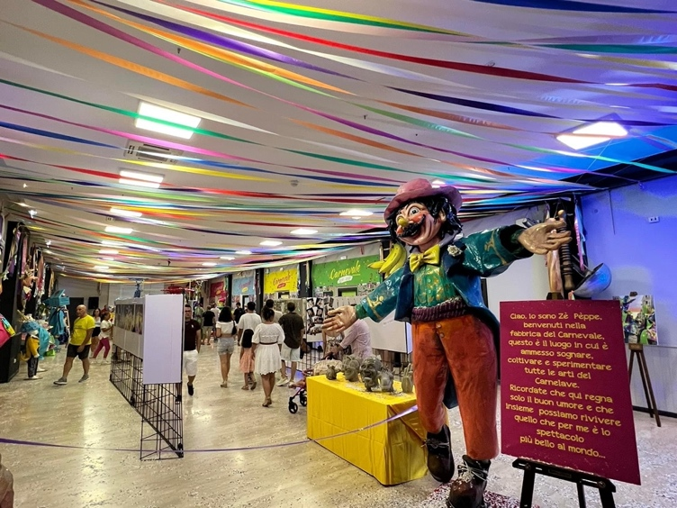
GALLERIA
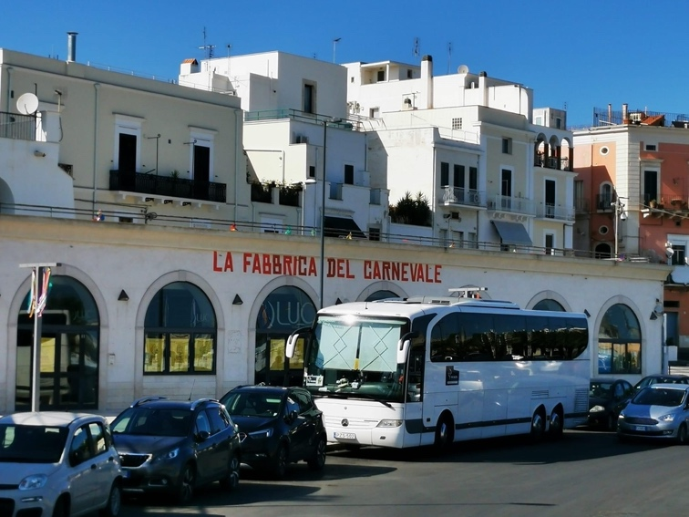
1. Fabbrica del Carnevale 2. Fabbrica del Carnevale
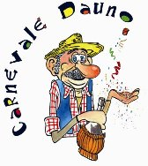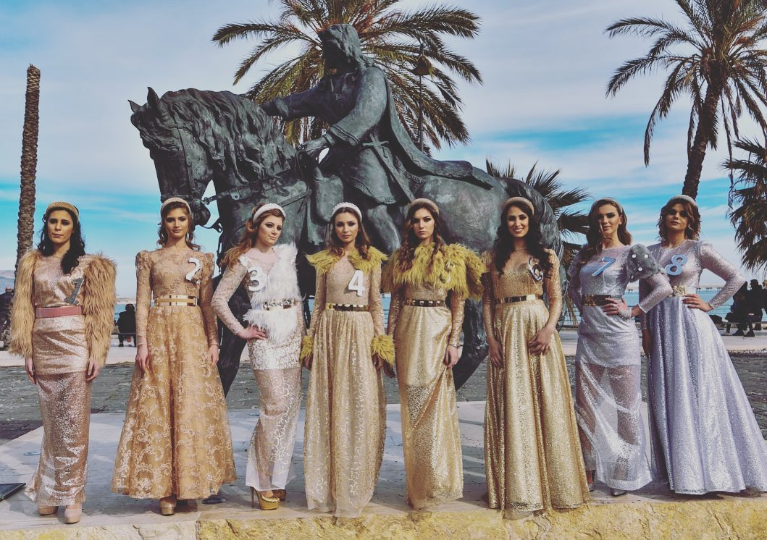
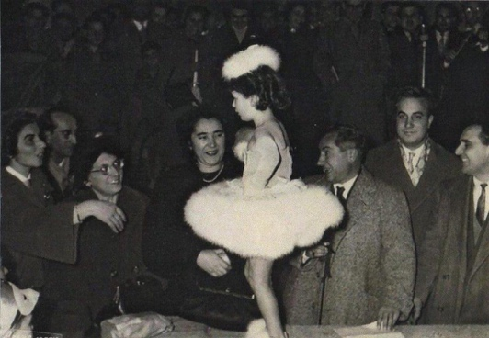
3. Ze Pèppe 4. Principesse
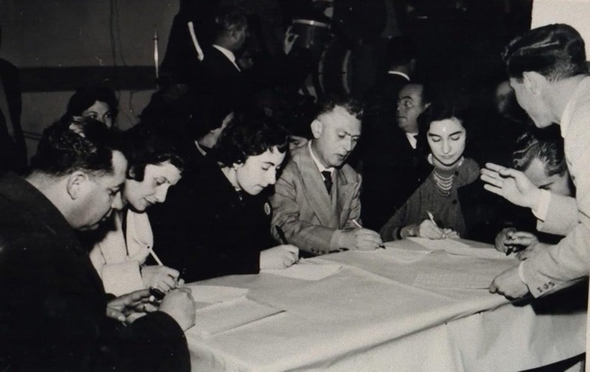
5. Veglioncino dei bambini. 6. Giuria veglioncino dei bambini

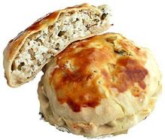

8. Scagliozzi
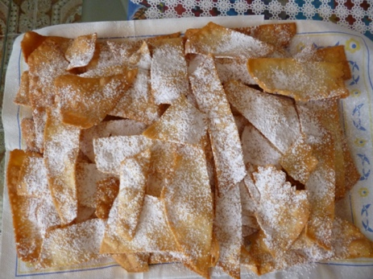
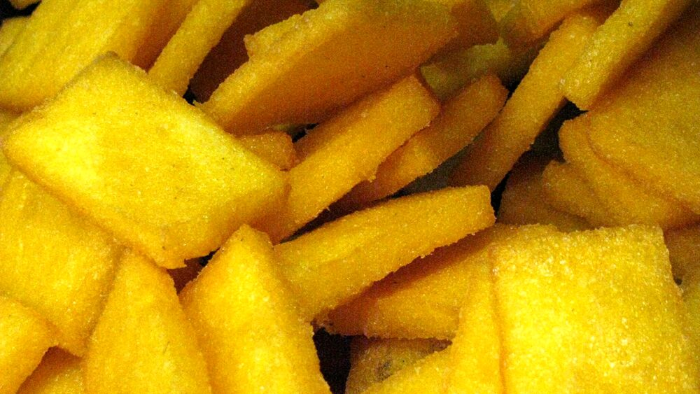
7. Farrata

9. Chiacchiere

10. Malembande
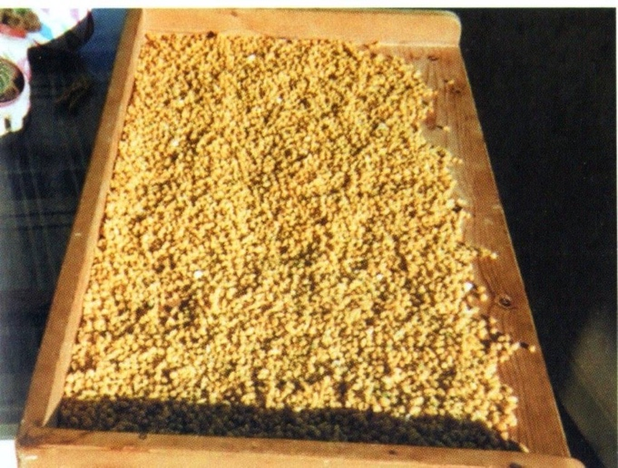

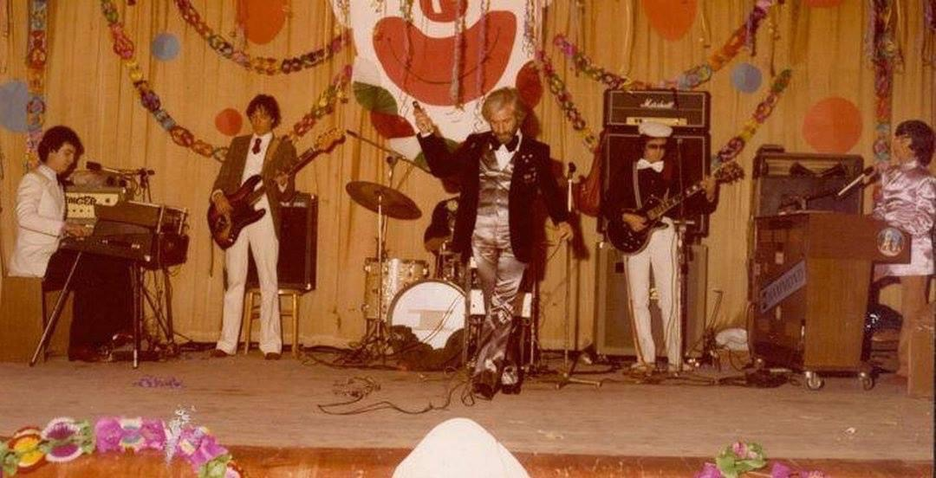
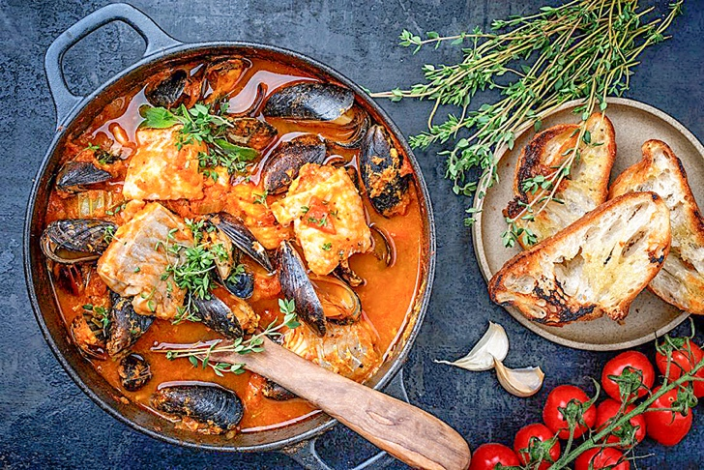
11. Ciambotta, zuppa di pesce 12. Festival della canzone 1956
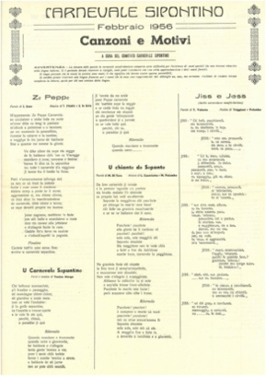
13. Prima locandina del Festival della canzone, 1956

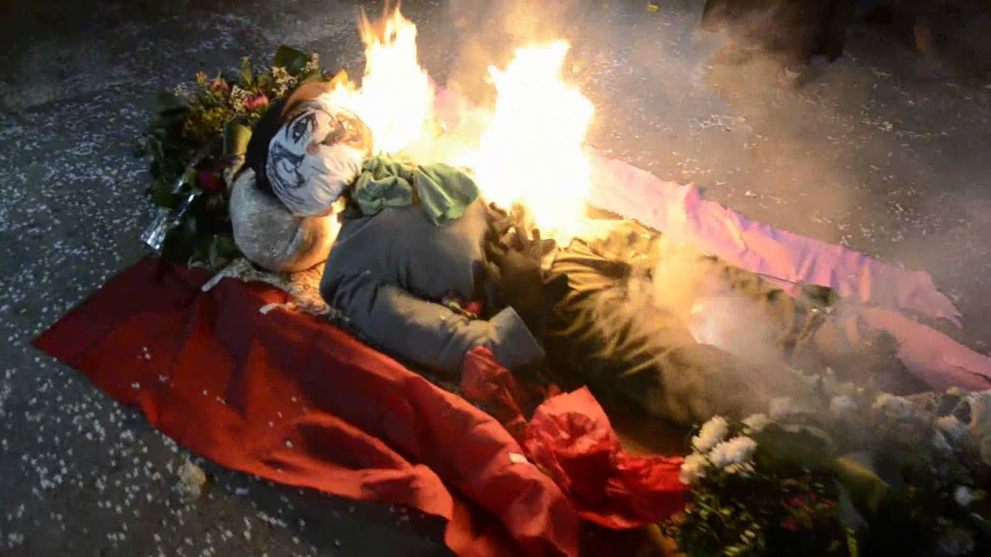
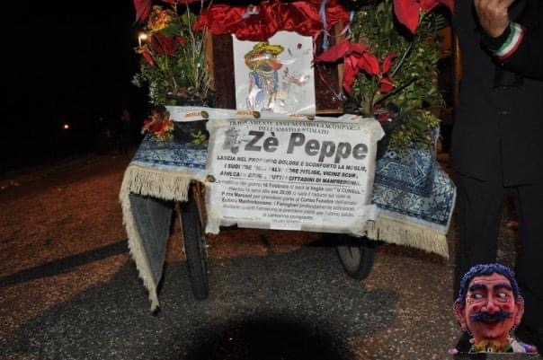
14. Funerale Ze Pèppe 15. Funerale di Ze Pèppe
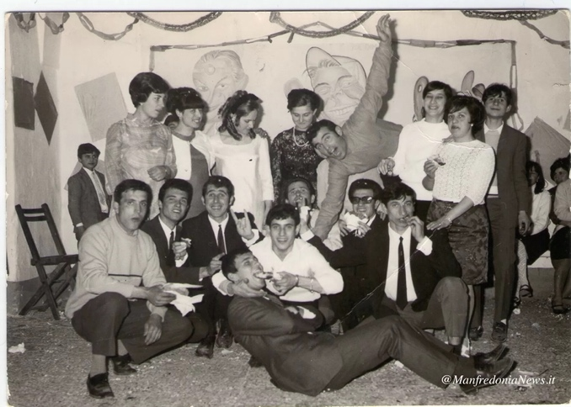

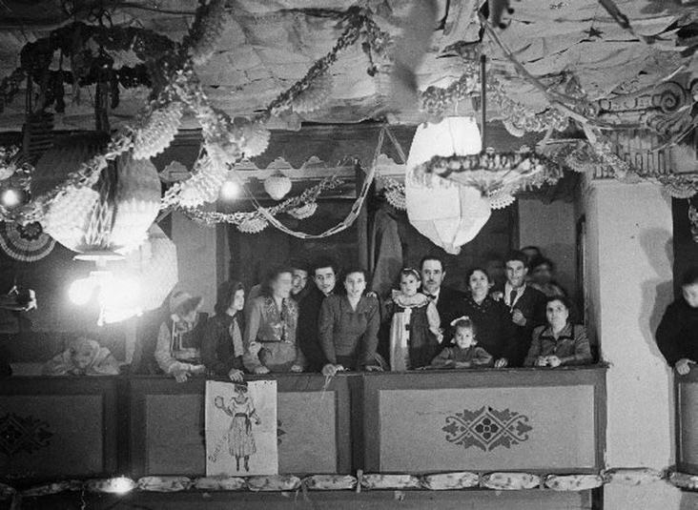
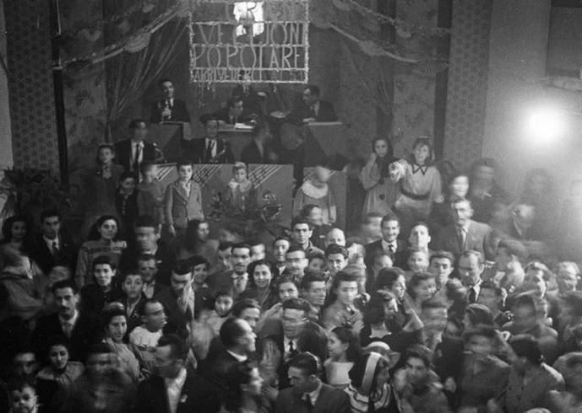
16. Socia

17. Primo veglione all’Eden Teatro
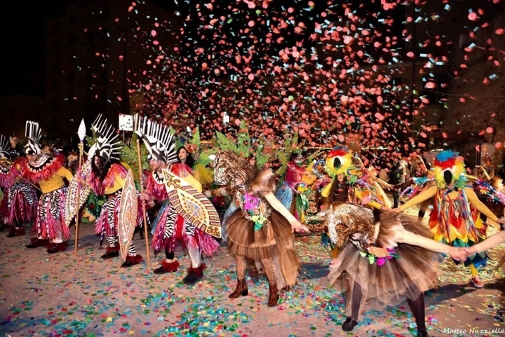

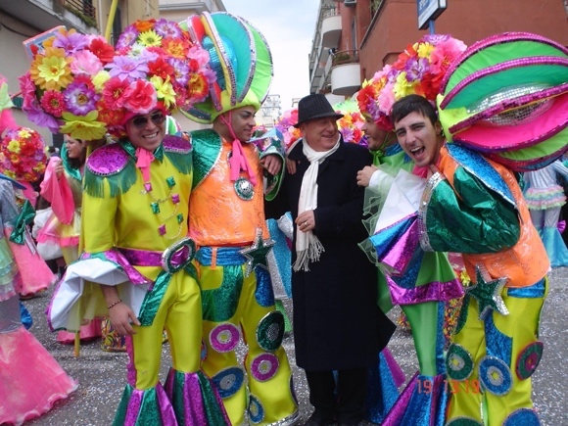
18. Primo veglione all’Eden Teatro

19. Sfilata in piazza Marconi

20. Ragazzi che sfilano

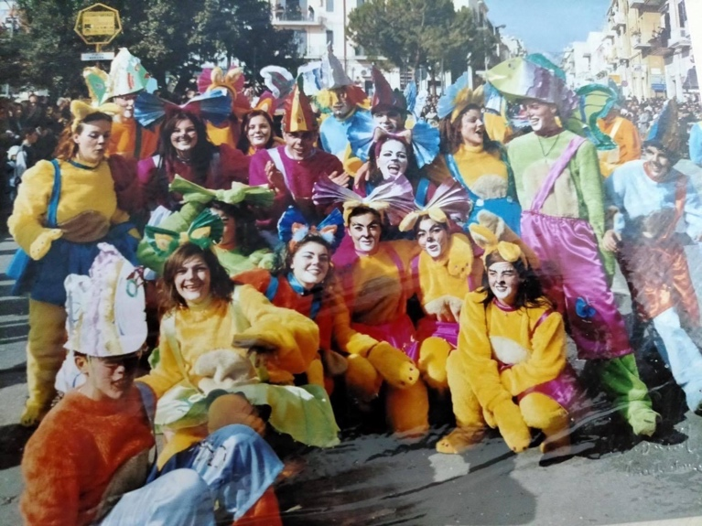
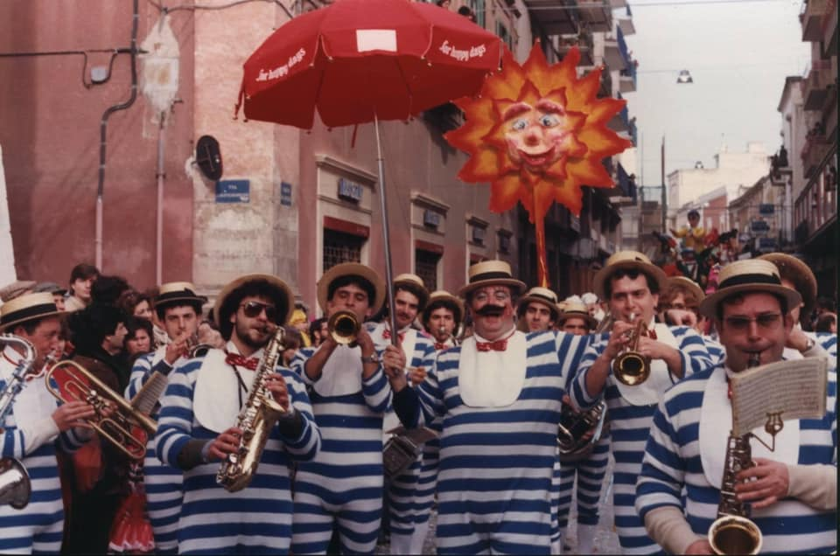

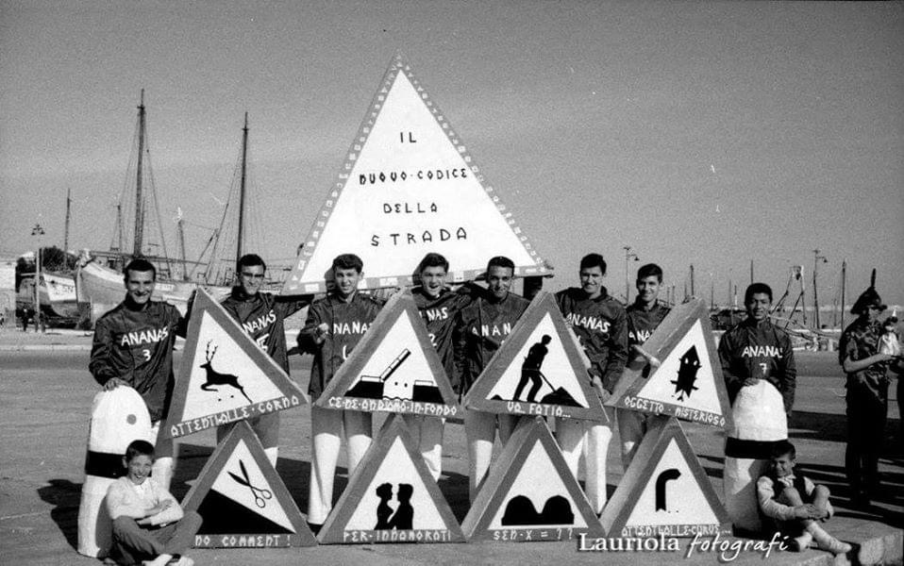
21. Vecchia sfilata su Corso Manfredi
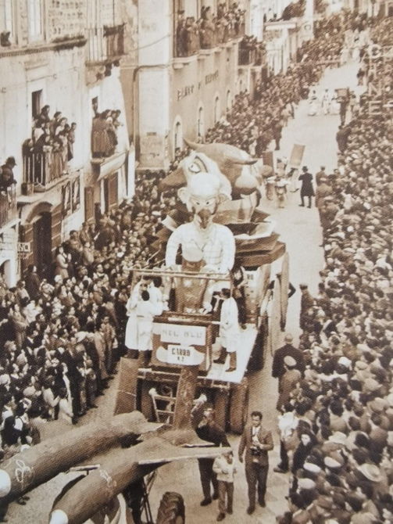
22. Gruppo mascherato

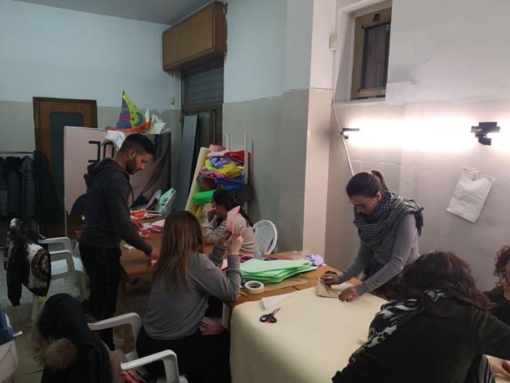
23. Gruppo mascherato a fine sfilata

24. Sfilata dei carri
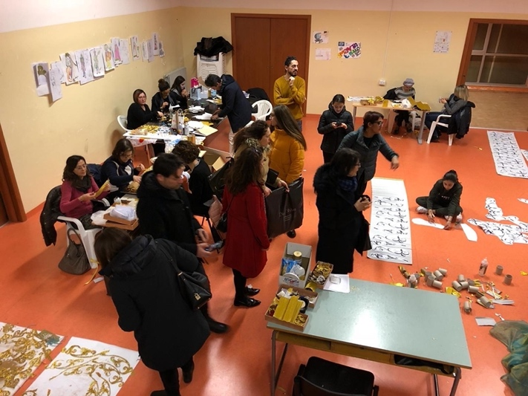

25. Preparativi dei vestiti

26. Preparativi vestiti in una scuola

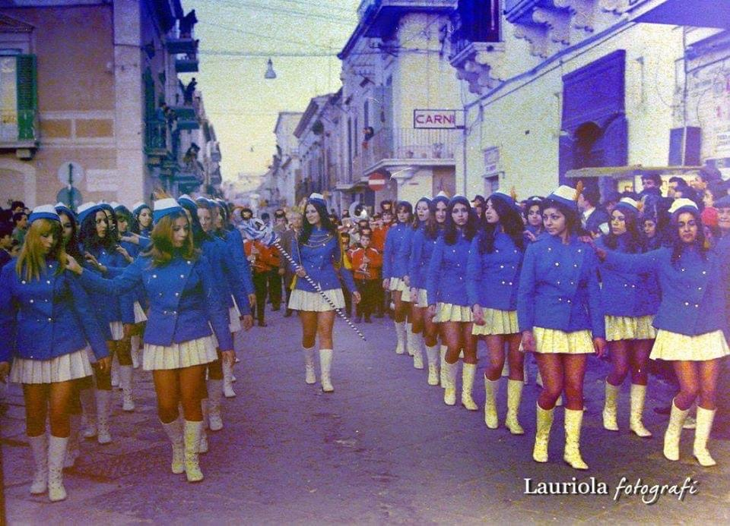
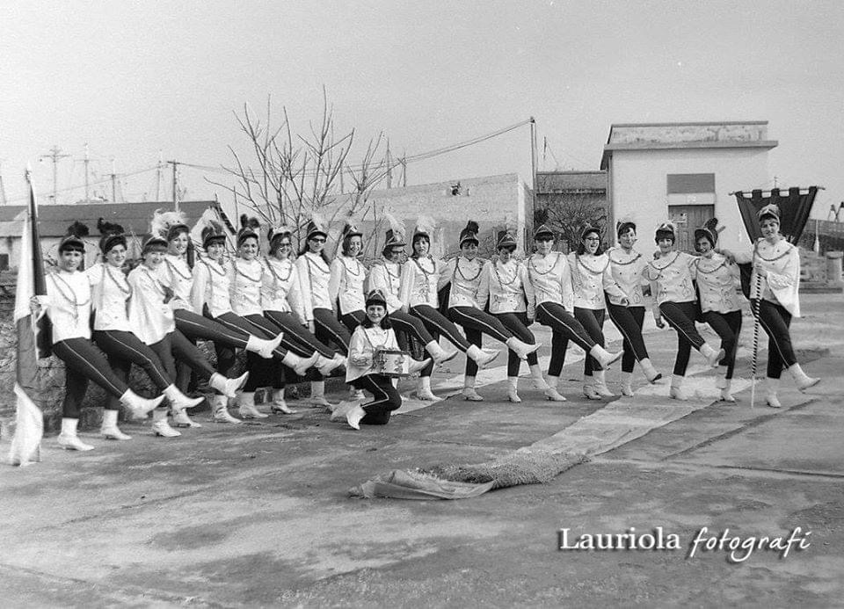
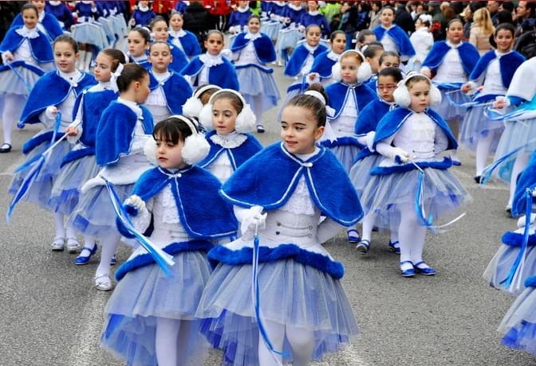
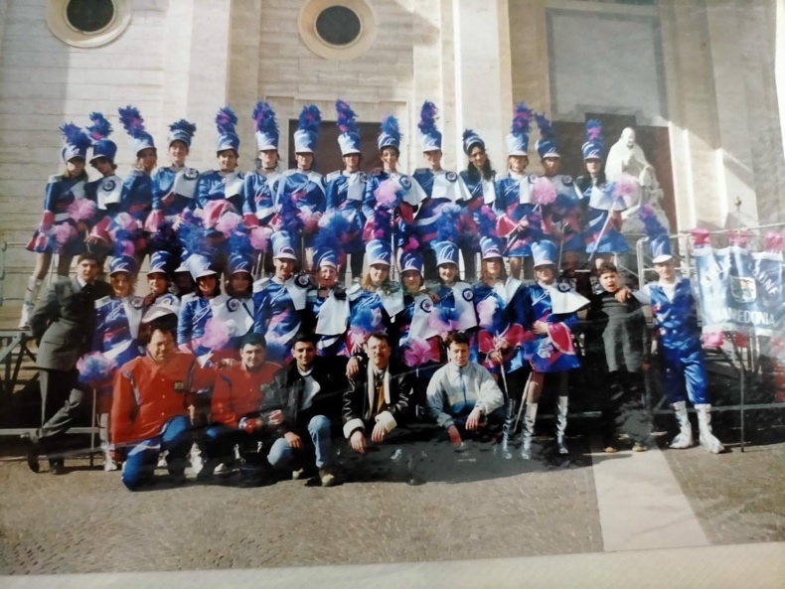
27. prime Majorettes 28. Majorettes

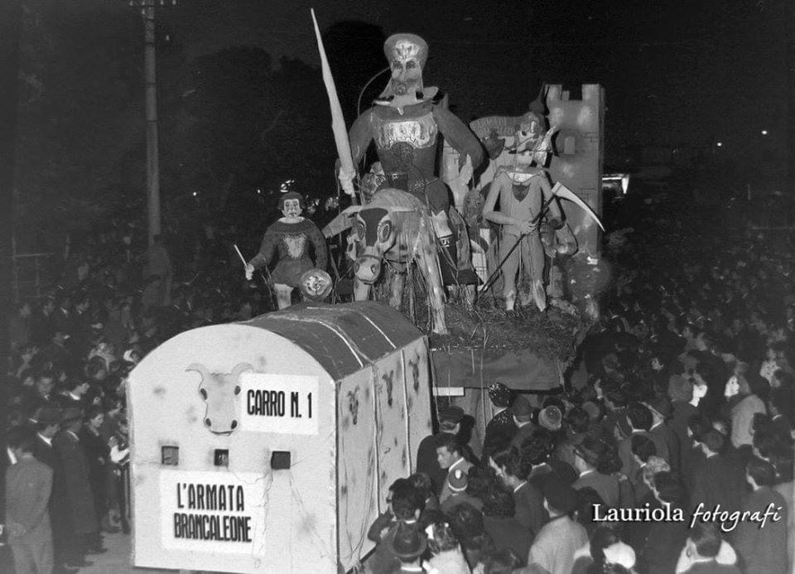
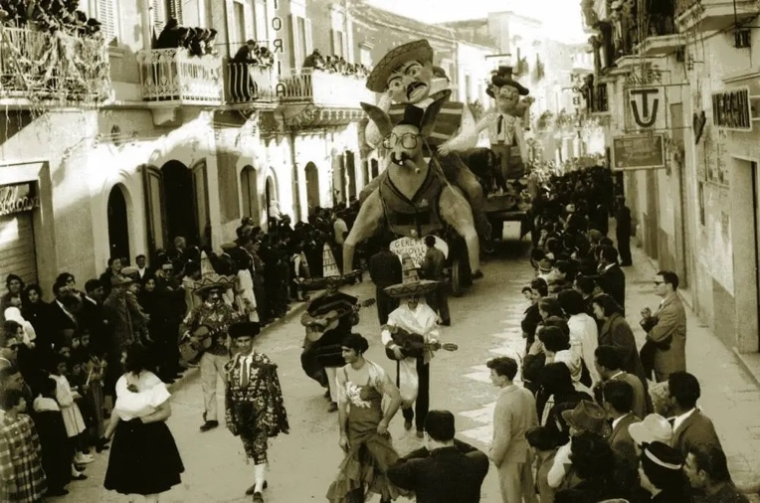
29. Majorettes 30. Perle del Golfo

31. Carro allegorico in Corso Manfredi
32. Uno dei primi carri

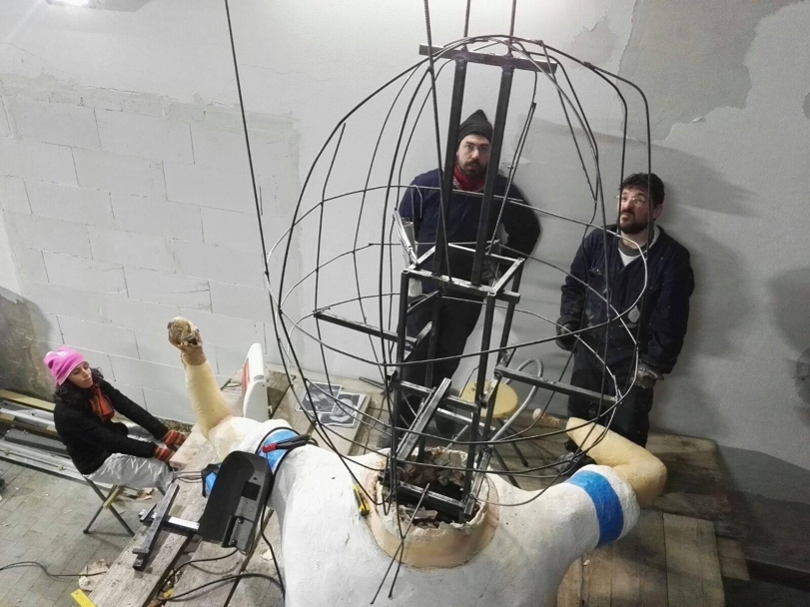
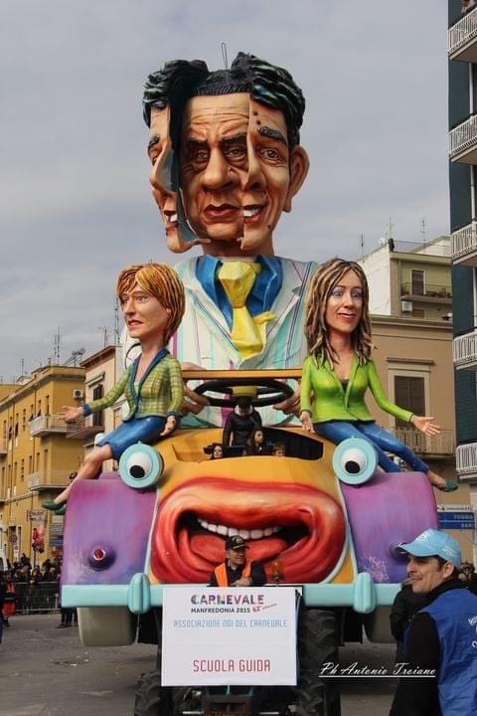

34. Costruzione di un carro
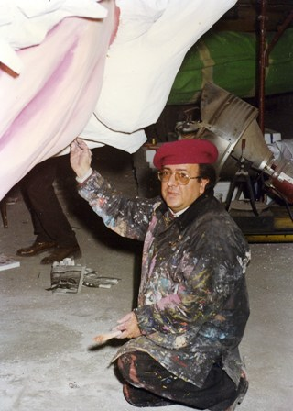
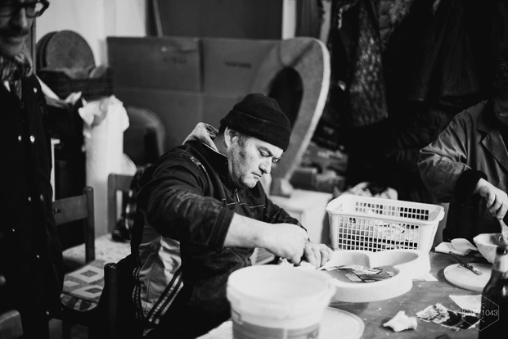
33. Carro animato

35. Lavorazione cartapesta
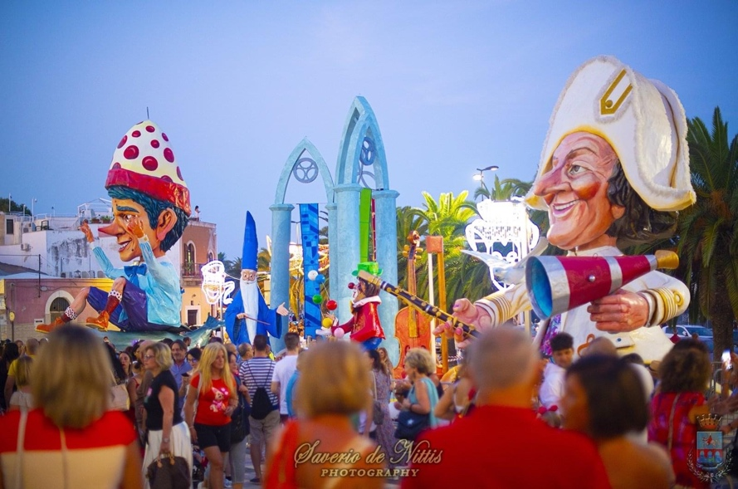
36. Maestro della cartapesta

37. Carri 2022, Renzi e Arbore

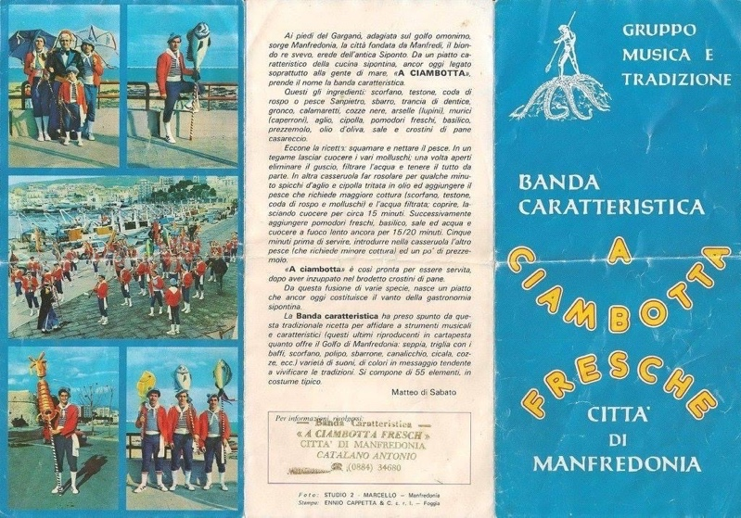
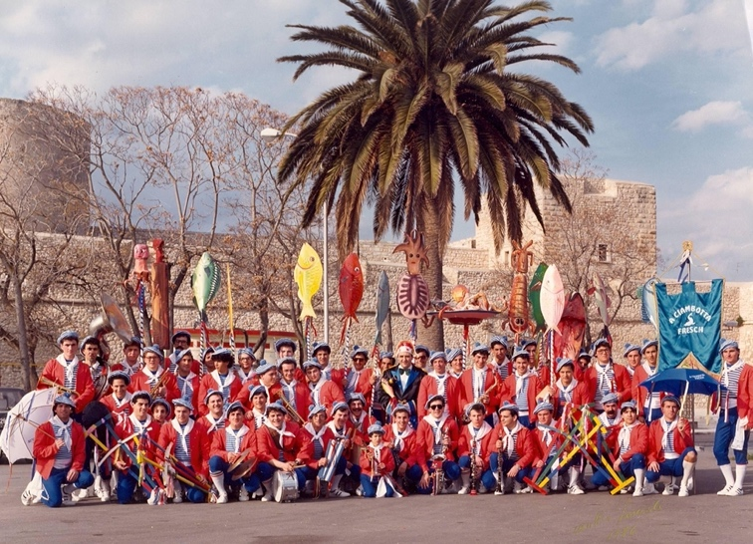

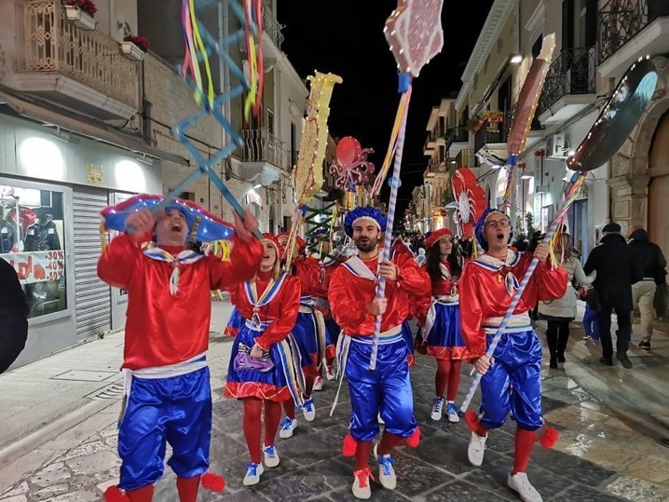
38 A’Ciambotta Fresche 39. Locandina della Ciambotta
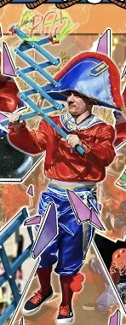

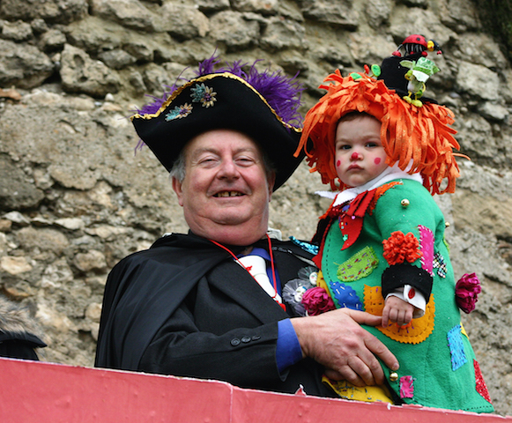
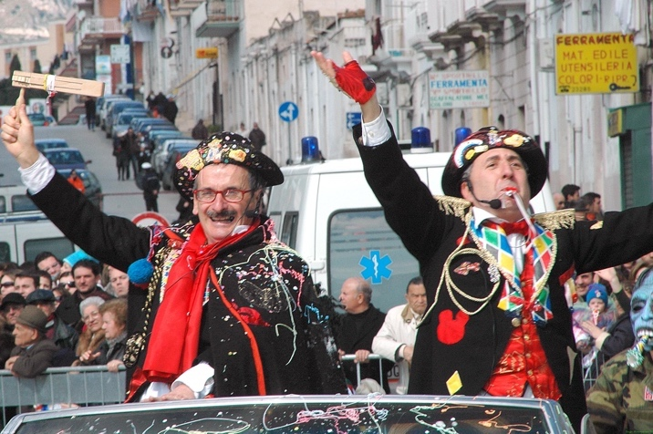
40. A’Ciambotta Fresche in Corso Manfredi 41. Strumento compasso

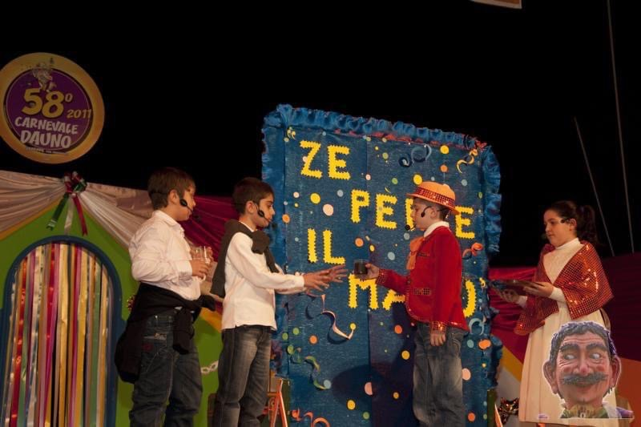
42. I Forbicioni 43. Gigetto Prato
44. I 20 minuti con il tuo Carnevale

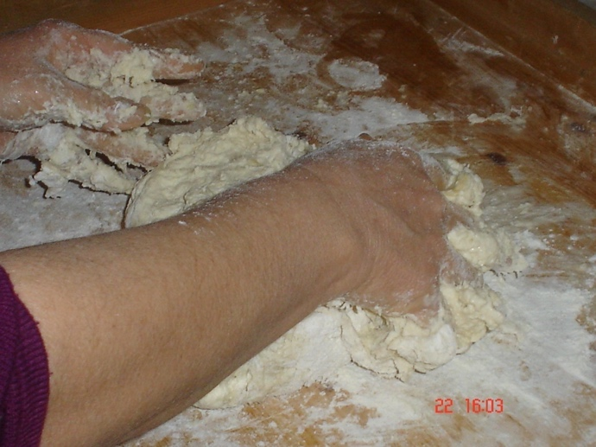
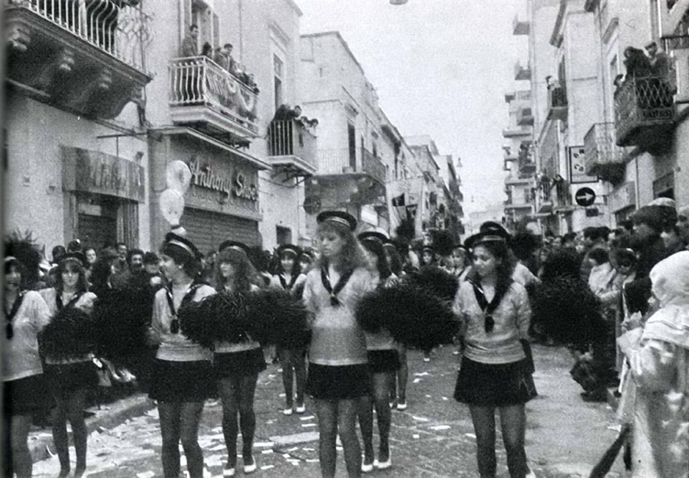

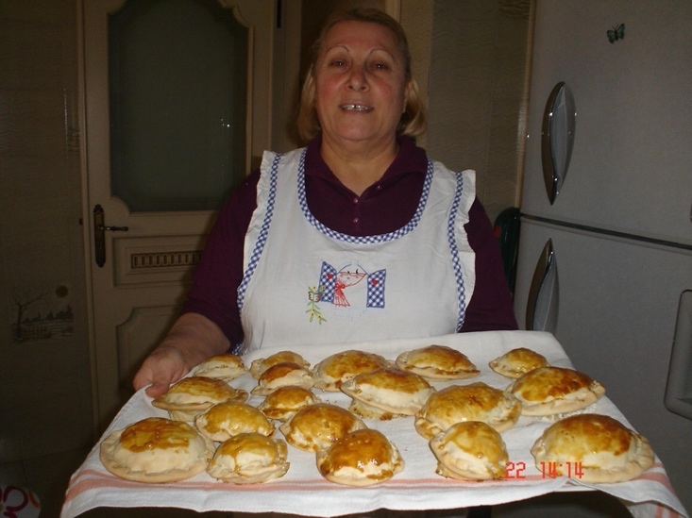
45. Marinarette 46. Preparazione sfoglia farrata
47. Ripieno farrata
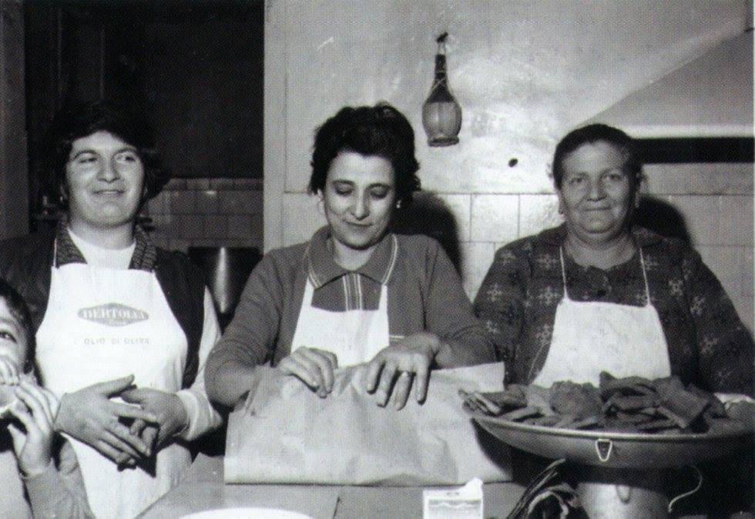
48. La signora Angela e le sue farrate

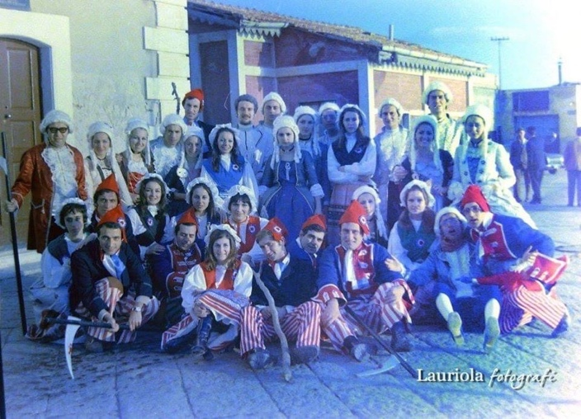
49. Preparazione scagliozzi

50. Le dame del ‘700
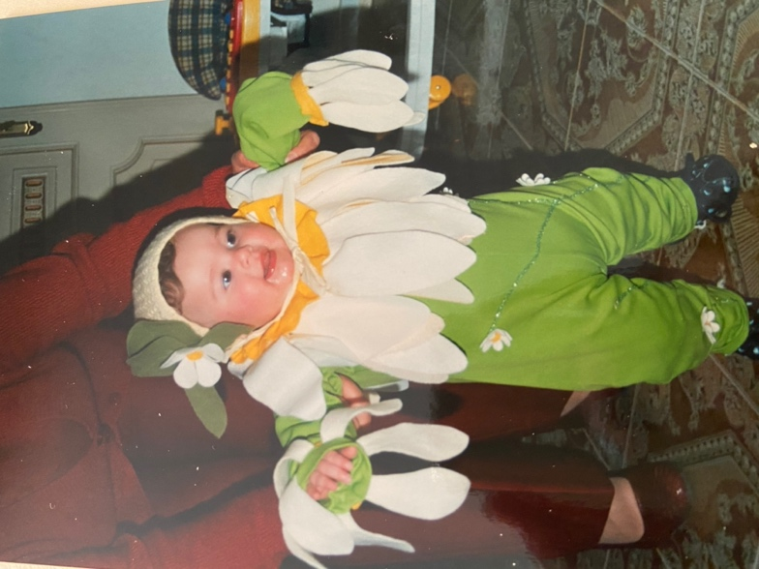

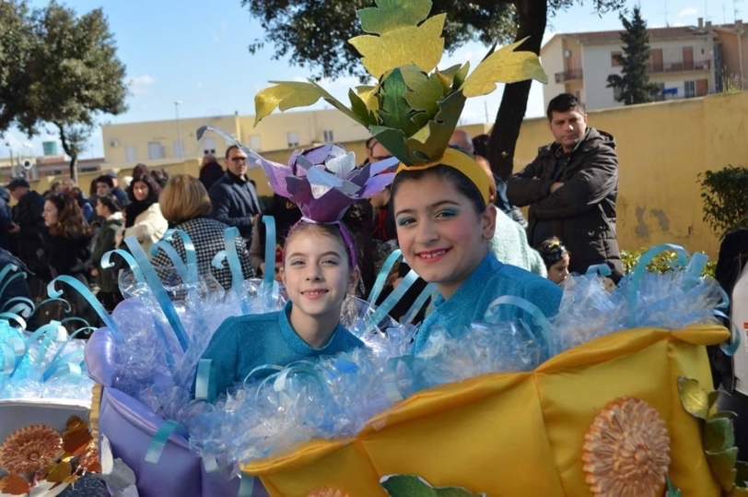
51. Margherita 52. Medusa

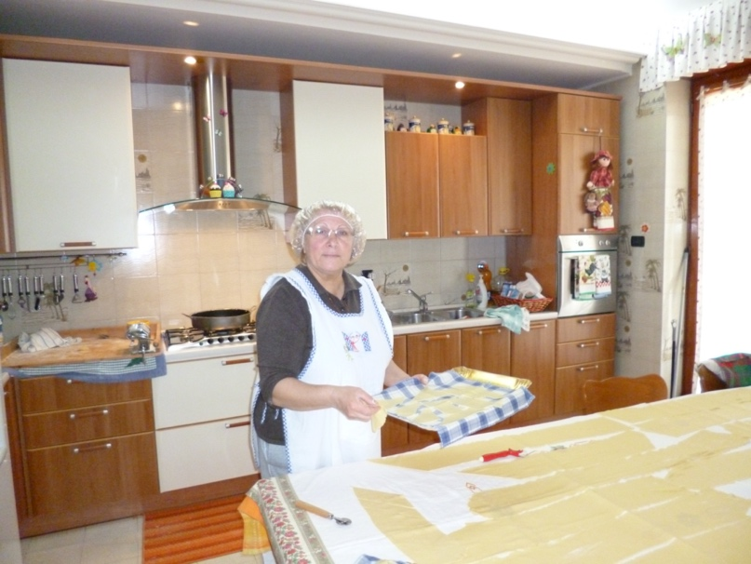
53. Fontana

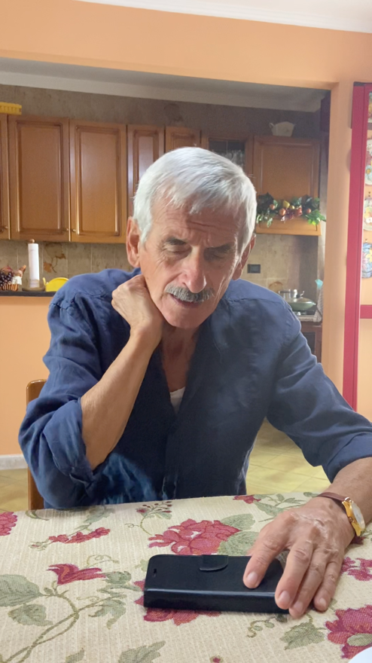
54. Preparazione chiacchiere

1. Video

Wikipedia, “tinta funebre”
Citazione tratta da una lettera di Gian Tommaso Giordani a Padre Maria Fania da Rignano
Testimonianza di Matteo Carpano del 1900
Sant’Antonio maschere e suoni
In dialetto “a farrete”
In dialetto “i scagghjùzze”
Da “U Carnevale Sepuntine” di Tonino Murgo, “quante maschere e trombette… quanti carri e ragazzi”
Chiamato anche Satanello o in dialetto “u diavulette”
In dialetto “a pùnture”
Modo di dire dialettale con significato di “morire”
Signora Sipontina, moglie di Ze Pèppe che prende il nome da “Siponto” antica frazione di Manfredonia
Musica di F. D’Onofrio e G. De Salvia, parole di S. Grasso
In italiano “il ballo per casa”, andare di casa in casa a ballare
In italiano “nella Piazzetta del Mercato”
In italiano “cambiare dama”
Antica forma di pesca eseguita con una rete a strascico ad imbuto a maglia stretta
In dialetto “U cumbasse”, antico strumento utilizzato fino a prima della Seconda Guerra Mondiale
Ci siamo fidanzati, sposati e divorziati
Gonna lunga
Definizione da Oxford Languages: “Nome di alcuni pesci come il ghiozzo e lo scazzone”
Wikipedia: “pesce presente nel Mar Mediterraneo”
Molluschi conosciuti con il nome di lupini
Molluschi conosciuti con il nome di caperroni
Confarreazione, rito religioso riservato ai patrizi
Enciclopedia di F. Paschoud
Decimo Giunio Giovenale, poeta romano
Poeta romano, 34-62 d.C.
“farrate calde, chi vuole le farrate calde!”
Canzone di Peppino De Salvia e Michele Racioppa, 1999
Liquore dolce dal colore rosso

